2016年深圳公务员考试《行测》真题
第一部分 客观题
一、单选题（本大题共100小题，每题1分，共计100分）
1. (2016深圳)我国目前应对雾霾污染，改善空气质量的重要任务之一是控制PM2.5，PM2.5( )
A. 在空气中含量（浓度）越高，就代表空气质量越好
B. 与较粗的大气颗粒物相比，PM2
C. 在大气中的滞留时间长，输送距离短
D. 是指环境空气中空气动力学当量直径小于等于2

2. (2016深圳)《中国共产党纪律处分条例》规定，党员干部违反有关规定从事营利活动，拥有（ ）的股份或者证券，情节较轻的，给予警告或者严重警告处分，情节较重的，给予撤销党内职务或者留党察看处分，情节严重的，给予开除党籍处分。
A. 股份有限公司
B. 外资公司
C. 债券型上市公司
D. 非上市公司（企业）

3. (2016深圳)人民群众创造历史的活动，要受到一定社会历史条件的制约。制约人民群众创造活动的首要因素是( )
A. 社会政治条件
B. 社会经济条件
C. 精神文化条件
D. 意识形态条件

4. (2016深圳)2015年11月18日习近平在亚太经合组织工商领导人峰会上的主旨演讲中指出，要解决世界经济深层次问题，单纯靠货币刺激政策是不够的，必须下决心在推进经济结构性改革方面作更大努力，使“供给”体系更是有需求结构的变化，关于供给制结构性改革，表述不正确的是( )
A. 是一种寻求经济增长新动力的新思路
B. 有利于加速消化过剩产能
C. 改善人口结构和提高劳动力质量是其路径之一
D. 其核心是提高供给总量

5. (2016深圳)下列童话故事中，并非出自《安徒生童话》的是( )
A. 《海的女儿》
B. 《丑小鸭》
C. 《拇指姑娘》
D. 《灰姑娘》

6. (2016深圳)每月15日为深圳“公务员志愿者服务日”，身穿（ ）的深圳公务员志愿者在深圳全市主要交通路口、地铁口、公交站等500多个工作点统一开展志愿行动。
A. “红马甲”
B. “绿马甲”
C. “黄马甲”
D. “蓝马甲”

7. (2016深圳)危害后果是危害行为给刑法所保护的法益所造成的现实侵害事实与现实危险状态，下列关于危害后果说法错误的是：
A. 小李与人斗殴，将对方打成轻伤，小李事后自首，小李的行为没有造成危害后果
B. 某顾客携带水果刀进入火车站候车，安检时，水果刀被没收，该旅客的行为没有造成危害后果
C. 刘某见邻居家的汽车很少使用，便私自偷出使用，使用期间勤于保养，汽车不但没有被损坏，而且性能更胜从前，对其的行为造成了危害后果
D. 某活禽市场老板故意不配合活禽卫生检疫检查，但未造成疫病传播，该老板的行为没有造成危害后果

8. (2016深圳)货币政策是政府宏观调控最常用的经济手段之一，下列不属于货币政策的是( )
A. 央行在公开市场买进5000亿债券
B. 政府支出数万亿用于基础设施建设
C. 央行连续五次降息
D. 降低存款准备金率

9. (2016深圳)名联“风声雨声读书声声声入耳、家事国事天下事事事关心”的作者是( )
A. 朱熹
B. 顾炎武
C. 黄宗羲
D. 顾宪成

10. (2019新疆)国家建立健全突发事件预警制度，对于可以预警的自然灾害事故灾害和公共卫生事件的预警级别按照突发事件的紧急程度发展事态和可能造成的危害程度分为一级二级三级和四级，其中三级的标示颜色是( )
A. 蓝色
B. 白色
C. 红色
D. 黄色

11. (2016深圳)2015年政府工作报告指出，制定“互联网”行动计划，推动移动互联网、云计算、大数据、物联网等与现代制造业结合，促进电子商务，工业互联网和互联网金融健康发展，“互联网”模式指的是互联网“+”( )
A. 技术变革
B. 传统的各行各业
C. 创新产业
D. 现代服务业

12. (2016深圳)“理国要道，在于公平正直”，维护社会公平正义的最后一道防线是：
A. 立法
B. 执法
C. 司法
D. 道德

13. (2016深圳)人口问题是社会经济发展的重大问题，中国长期以来实施计划生育政策，下列关于我国计划生育政策，说法错误的是( )
A. 计划生育于1982年被确立为我国的基本国策，并写入宪法
B. 十八届三中全会决定启动实施“单独两孩”政策
C. 自2016年1月1日起，我国实施“全面两孩”政策
D. “全面两孩”政策的落地，标志着计划生育不再列为我国基本国策

14. (2016深圳)根据《党政机关公文格式》（GB/T9704-2012），下列有关公文编排的说法，不正确的是( )
A. 公文如需标注保密期限，其中数字用阿拉伯数字标注
B. 公文如有多个附件，使用汉字大写数字标注附件顺序号
C. 加盖印章的公文，印章应用红色，不得出现空白印章
D. 公文发文机关标志应居中排布

15. (2016深圳)电子政务在具体内容和运行模式上，包含不同的形式，其中G2E是指( )
A. 政府间的电子政务
B. 政府与公众间的电子政务
C. 政府与商业机构间的电子政务
D. 政府与其所属的工作人员间的电子政务

16. (2016深圳)决议适用于重大事项的决策，其使用的前提是( )
A. 经领导批示
B. 经会议讨论通过
C. 确属政治经济发展重大事项
D. 所有相关部门协商一致

17. (2016深圳)下列关于深圳市行政执法类公务员职级的说法，不正确的是( )
A. 各职级间不存在上下级隶属关系
B. 各职级执法员均按规定实行任职条件和职数管理
C. 根据职位特点和管理需要，市公务员主管部门可在部分职组、职系的七级执法员之下增设助理执法员职级
D. 职级划分的依据为任职条件，年功和工作业绩要求

18. (2016深圳)根据《中华人民共和国公务员法》的规定，公务员交流的范围不包括( )
A. 国有企业事业单位
B. 人民团体
C. 群众团体
D. 集体会议

19. (2016深圳)位于深圳的亚洲第一大地下火车站是( )
A. 深圳北站
B. 深圳站
C. 深圳福田站
D. 深圳西站

20. (2016深圳)实行薪级工资制度的深圳市聘任制公务员，其试用期工资按照入职薪级工资标准的（ ; ; ;）执行
A. 70%
B. 80%
C. 90%
D. 100%

21. (2016深圳)这几家百货公司不仅是美国零售领域的佼佼者，其电商业务也做得________，然而，在中国，这种线上线下通吃的情形却并不存在。中国的电子商务企业和传统零售企业之间隔着一座天堑——一个难落地，一个难上网。
填入划横线部分最恰当的一项是：
A. 声势浩大
B. 有声有色
C. 声势汹汹
D. 绘声绘色

22. (2017黑龙江)我国每年因为泥石流和滑坡损失达数十亿元，特别是公路和铁路附近的泥石流和滑坡，每年造成几百乃至上千人伤亡，损坏农田、铁路和公路等设施，造成严重的后果，而这一问题与路边、山坡上的植被破坏有直接关系。“________”，我们应该避免哪怕是很小的破坏行为，同时提倡植树种草、护路护坡，美化我们的生存空间。
下列选项与空缺处语意不相符合的是：
A. 有备无患
B. 祸患常积于忽微
C. 防微杜渐
D. 千里之堤，溃于蚁穴

23. (2016深圳)依次填入下面横线上的词语，最恰当的一组是：
①湖南省曲艺家协会创办“笑工场”，协会主席大兵____，要将“笑工厂”打造成湖南的“德云社”。
②某表演团体演出时曾一度因观众太少，收入不够支付场租而不得不靠曲协支持____难关。
③记者的不负责任还是给这位著名运动员原本就遭人_____的性格雪上加霜。
A. 志得意满 度过 唾弃
B. 志得意满 渡过 诟病
C. 踌躇满志 渡过 诟病
D. 踌躇满志 度过 唾弃

24. (2016深圳)依次填入下面横线上的词语，最恰当的一项是：
①当春到来时，百花盛开，各自争相斗艳，一片繁荣。当夏到来时，满池荷花，蝉鸣伴奏，________。
②凶猛的网络经济________着传统媒体，差不多已经击垮了传统书店。
A. 其乐融融 蚕食
B. 熙熙攘攘 蚕食
C. 其乐融融 吞食
D. 熙熙攘攘 吞食

25. (2016深圳)没有中国共产党的努力，没有中国共产党人做中国人民的________，中国的独立和解放是不可能的，中国工业化和农业现代化也是不可能的。
填入划横线部分最恰当的一项是：
A. 中流砥柱
B. 击楫中流
C. 击钟陈鼎
D. 尾生抱柱

26. (2016深圳)依次填入下面横线上的词语，最恰当的一组是：
（1）善心、诚心和恒心——刘真茂感动、感染和________着当地几十个村庄的村民积极投入到爱林护林行列中来，形成了强大的群防群护力量。
（2）影视创作不接地气儿，故事就是无源之水，无法________出精彩。
（3）在一周时间里，习近平主席密集开展双多边活动，广泛接触各界人士，生动________了我国负责的大国形象。
A. 感化 诠释 演绎
B. 感召 演绎 诠释
C. 感化 演绎 诠释
D. 感召 诠释 演绎

27. (2016深圳)依次填入下列横线上的词语，最恰当的一组是：
（1）在学习、工作中，人总会碰到这样和那样的问题，碰到问题多向别人请教，这样才会有进步，俗话说的好，_______。
（2）我们对秦陵开展现代意义上的考古调查已有四十多年，多次震惊中外的考古大发现只是______，大量珍宝还深藏地下。
A. 众人拾柴火焰高 凤毛麟角
B. 一个好汉三个帮 冰山一角
C. 众人拾柴火焰高 冰山一角
D. 一个好汉三个帮 凤毛麟角

28. (2016深圳)依次填入下列横线上的词语，最恰当的一组是：
这段文字巨匠________了古典主义、现实主义、人文主义等众多派别，他们的作品很直观反映了由文艺复兴、工业革命所带来的法国文化的辉煌，也淋漓尽致地________了社会的现实状况。
A. 包涵 映射
B. 涵盖 映射
C. 包涵 折射
D. 涵盖 折射

29. (2016深圳)依次填入下列横线上的词语，最恰当的一组是：
丰子恺的漫画________有人情冷暖，________与欲爱无缘，笔下人物________年龄大小均似有淳朴童心，________排斥基于欲望的伦理，________反对过分抒情对日常生活的撕裂。
A. 虽 却 无论 既 亦
B. 虽 却 不管 甚至 且
C. 不仅 而且 不管 甚至 且
D. 即使 也 不论 既 亦

30. (2016深圳)依次填入下面横线上的词语，最恰当的一项是：
①央视优秀的主持人不在少数，但是几十年如一日受到观众喜爱，尤其是受到孩子________的并不多，鞠萍姐姐绝对算是最成功的一位。
②“9.11事件”发生后，因快速有力的反应，时任纽约市长的朱利安尼得到了市民的一致好评，其强势作风当时________称赞。
③杨丽萍深入人迹罕至的蛮荒野领，竭尽心力________民间最本真的歌舞精髓，与现代舞有机融合，编导出云南原生态舞剧《云南映象》。
A. 追随 倍受 撷取
B. 追捧 备受 采摘
C. 追随 倍受 采摘
D. 追捧 备受 撷取

31. (2016深圳)下面选项中，没有语病的一项是：
A. 菲律宾航空部门官员2月28日称，该国一小型飞机上的飞机驾驶员因心脏病发作猝死后，依靠无线电指挥成功地将飞机进行了迫降。
B. 二氧化碳排放增多，不仅会引发温室效应，还威胁到地球生命的源头——海洋。
C. 他发愤苦读，用三年时间内就学完了大学所有课程。
D. 60年代初，在黄河源头的鄂陵湖，第一次发现了世界各地已经灭绝了的动物——黑颈鹤。

32. (2016深圳)下列选项中，有语病的一项是：
A. 古埃及文字和巴比伦楔形文字虽然比汉字来源可能更远，但早在纪元前就已经不再通行，而汉字延续至今仍然是正式通行的记录汉语的书写符号
B. 掌柜是副凶脸孔，主顾也没有好声色，教人活泼不得，只是孔乙已到店，可以笑几声，所以至今还记得
C. 网络在现代教育发展过程中扮演着重要角色，它使教育信息能快速传递，保证整个招生计划能顺利、快速、科学地进行
D. CNN发出警告说：随着其他国家同龄人学习成绩与毕业率的提高，美国教育在世界上的地位正在下滑

33. (2016深圳)下列选项中，没有语病的一项是：
A. 在干净整洁的火车车厢里，响起了列车员亲切的广播，我听到一些国际花园城市，真是太美了
B. 改革开放是一项长期的、艰巨的、繁重的事业，必须一代又一代人接力干下去
C. 统计数据显示，国庆黄金周期间，有大约超过10万人次参观了北京天安门
D. 这次世界跳水锦标赛上，我国健儿再次囊括了15枚金牌中的14枚，为祖国争得了荣誉

34. (2016深圳)下列选项中，有语病的一项是：
A. 男同学能够意识到塑造体形，是一件很不容易的事情
B. 不少初中生的素描能力甚至达不到小学毕业生应达到的水平
C. 当学生了解了美是什么，就会以美的标准来规范自己的行为和思想
D. 有的家长让孩子学习艺术，其目的在于使孩子成为特长生或多学几门生存的技能

35. (2016深圳)下列选项中，没有语病的一项是：
A. 经过仔细观察，我发现美国人称得上爱书，但是他们的藏书观却跟我们大相径庭
B. 大约6岁左右的那一年，外祖父从天而降，于是凭空多出一个爱我的外祖父，宛如神迹
C. 我外祖父也在大西北度过了诗意的30年光阴
D. 当然，这部小说已经尽力呈现一个小人物在大时代的挟持之下如飘蓬般转徙

36. (2016深圳)下列选项中，没有语病的一项是：
A. 由于古木刻版年画蕴含着丰富的内涵，雕刻手法精细严谨，所以至今已属凤毛麟角，价值不菲
B. 在此之前的老年画，即使流派出处上佳，也很难说升值潜力就超过不了清中晚期作品
C. 近年来木板年画在京沪拍场经常出现，每张价位500元-3000元上下
D. 此外，木版底本是否还存在，是否能够再印，也是衡量木版年画价格的因素

37. (2016深圳)下列选项中，没有语病的一项是：
A. 刚刚过去的2015年，中国文化可谓繁花似锦，享受到了前所未有的文化盛宴。
B. 为了让人们关注、探讨艺术人才的培养问题，我们特意采访了一些艺术专家，请他们畅谈了看法。
C. 中央戏剧学院院长徐晓钟指出，中央戏剧学院从建院以来，为我们国家的戏剧、电影、艺术事业培养了一大批人才。
D. 2015年，实体书店渐渐回暖，亚马逊这家曾经给予实体书店沉重打击的网络书店宣布要开设1000家实体书店，而首家第一个书店已经开业。

38. (2016深圳)下列选项中，语病与其他三项语病不同的是：
A. 学校通过并研究了新的规章制度
B. 校党委讨论了发动全校师生开展爱国卫生运动
C. 通过学习雷锋的感人事迹，使我明白了许多做人的道理
D. 看到他的照片，我便想起了当年我们一起玩耍、同桌共读

39. (2016深圳)把下面几个句子组成语意连贯的一段文字，排序正确的一项是：
（1）同样一本书每再看看，领悟的又是一番境界
（2）后来觉着不对，因为年龄不同了
（3）这竟成了我少年时代大半消磨时间的方法
（4）所以买书回来放在架上，想起来时再反复的去回看它们
（5）一本好书，以前是当故事看
A. 1-4-3-5-2
B. 1-4-5-2-3
C. 5-2-4-1-3
D. 5-2-1-4-3

40. (2016深圳)把下面几个句子组成语意连贯的一段文字，排序正确的一项是：
（1）我们吃了早餐后，便坐着船出发
（2）天平山，从苏州前去，是比较遥远的途程
（3）河道两旁的田野，青绿地活趣欲跃
（4）所走的水路是运河的故道
（5）一路多枫树、短桥，对之令人感到一种清隽的散文诗的风味。
A. 1-2-4-3-5
B. 2-1-4-5-3
C. 4-1-3-2-5
D. 2-5-1-4-3

41. (2016深圳)沙尘暴是一种风与沙相互作用的灾害性天气现象，它的形成与地球温室效应、厄尔尼诺现象、森林锐减、植被破坏、物种灭绝、气候异常等因素有着不可分割的关系。其中，人口膨胀导致的过度开发自然资源、过量砍伐树木、过度开垦土地是沙尘暴发生的主要原因。沙尘暴作为一种高强度风沙灾害，并不是所有有风的地方都能发生，只有那些气候干旱、植被稀疏的地区，才有可能发生沙尘暴，裸露的土地表层浮土很容易被大风暴卷起形成沙尘暴甚至强沙尘暴。沙尘暴对人畜和建筑的危害绝不亚于台风和龙卷风。近年来，我国西北乃至东北地区都有沙尘暴的出现，尤以西北地区最为厉害，目前已遭沙尘暴肆虐逾20次。
下列几种说法，与原文意思不一致的一项是：
A. 沙尘暴的形成与多种自然和人为因素密不可分
B. 人类的过度砍伐树木是沙尘暴发生的主要原因之一
C. 沙尘暴是高强度风沙灾害，对人畜和建筑的危害已高于台风和龙卷风
D. 近年来，西北地区多次遭遇沙尘暴，饱受荼毒

42. (2016深圳)人有休息的需要，动物也有打盹的时候，很多人往往一看到动物休息就不悦，只希望动物随时给自己展现身姿、表演动作，也不顾人家是否疲倦，这是将自己的快乐建筑在别人的痛苦之上的非礼行为。有人以为喂喂动物表示一下爱心总可以吧，错了！随便投喂只会给动物带来伤害。人工饲养的动物往往运动量小，进食过多或摄入高脂肪、高糖度的食物会使其身体发胖，从而影响体质和营养均衡，甚至影响正常繁殖。随意投喂，还容易传染疾病。因而，接近动物时，请文明观赏或拍照，让人与动物相互都留下美好的印像。
根据原文，不能推出的是：
A. 人们不应一味的强求动物随时保持充足的精力
B. 人们应该懂得爱护动物，在注意膳食结构的基础上多多投喂
C. 人工饲养的动物要做到膳食平衡，否则有可能会影响繁殖
D. 不注意卫生地随意投喂动物易导致动物得病

43. (2016深圳)想一想肥沃土地的来历，你会不由得涌起一种遥接万代的感情。我们居住的这个星球在最古老时代原是一个寂寞的大石球，没有一层土壤。经过了多少亿万年，太阳风雨的力量，原始生物的尸骸，才给地球造成了一层层的土壤，每经历千年万年，土壤才增加薄薄的一层。想一想我们那土壤厚达五十米的华北黄土高原吧！那该是大自然在多长时间里的杰作！
下列选项，对原文理解有误的一项是：
A. 肥沃土地的形成历时久远不得不让人惊叹
B. 华北黄土高原的土壤厚达五十米真是大自然的杰作
C. 凭借太阳风雨的力量再加上原始生物的尸骸，经过了多少亿万年才给地球造成了一层层的土壤
D. 我们居住的这个星球在最古老时代原是一个罕有生命迹象的寂寞的大石球

44. (2016深圳)英国科学家研制出了一种专门清除太空垃圾的人造卫星，这就是我们所说的太空“清洁工”，它可以帮助解决太空垃圾这个令人头疼的问题，太空“清洁工”的质量只有6千克，制造和发射的全部费用不到100万美元，别看它个儿不大，本领可不小，它装有4台摄像机，用于搜索上下、左右、前后的情况。一看到太空垃圾，它就立即靠近过去，然后紧紧抓住那个“捣蛋鬼”，接着迫使太空垃圾和自己一起减慢飞行速度，在重力的作用下降低高度，一旦进入稠密的大气层，剧烈的空气摩擦而产生的高温就会将它们一同烧毁，从地面上看，就像天空坠落的流星一样，假如垃圾的体积太大，来不及在大气中完全烧毁，“清洁工”还能控制降落时间，让它的残骸掉到沙漠或海洋中，既不会威胁空中的航天器，也不会给地上的人们带来麻烦。
对上述材料理解有误的一项是：
A. 这段材料的主要内容是说明太空“清洁工”的特点及其用途
B. 太空“清洁工”依靠其自身装备的摄像机多方位搜索太空垃圾
C. 太空“清洁工”在和太空垃圾一起烧毁的过程中还能控制降落时间
D. 太空“清洁工”的质量轻、成本低，因此能和太空垃圾进入稠密的大气层一同烧毁

45. (2017黑龙江)历史上有许多仁人志士在与挫折的斗争中做出了不平凡的业绩。司马迁在遭受宫刑之后，发愤著书，写出了被鲁迅誉为“史家之绝唱，无韵之离骚”的名著《史记》。音乐家贝多芬，一生遭遇的挫折是难以形容的。他十七岁失去母亲，三十二岁耳聋，接着又陷入了失恋的痛苦中。对一个音乐家来说，这打击是多么的大啊！可贝多芬不消沉、不气馁，他在一封信中写道：“我要扼住命运的咽喉，它妄想使我屈服，这绝对办不到。”他始终顽强地生活，艰难地创作，成为世界不朽的音乐家。
这段话主要支持了这样一种观点，是：
A. 只有经历挫折才能成就不平凡的业绩
B. 仁人志士扼住了命运的喉咙，所以他成功了
C. 挫折虽给人带来了痛苦，但它往往可以磨练人的意志
D. 历史长河中，大批伟大人物坚持与磨难斗争并成就非凡

46. (2016深圳)钛合金强度大、重量轻、耐热性能好，适用于船只、汽车、航空航天工业，被人们视为未来材料。新型波音777客机采用了9%的钛合金材料。然而，钛合金的加工难度极大，如加工一个钛合金船用涡轮压熔机轮需要50个小时，而加工一个铝合金的同样部件仅需5个小时。德国布伦瑞克大学的科学家采用了一种专门热处理方法，将氢原子渗入材料，掺氢的钛合金相对软化。对软化的钛合金进行切削加工，加工设备所承受的机械和热负载明显降低，切削力仅需过去的50%，大大降低了加工成本。加工完毕后，再经专门的热处理工序，材料的特性则回到原先状态。科学家称，该方法非常适用于大批量的钛合金铸件加工。
对这段文字的主要内容概括最为准确的是：
A. 钛合金被视为未来材料，但加工难度大，德国科学家采用的专门热处理方法非常适用于大批量的钛合金铸件加工
B. 钛合金被视为未来材料，德国科学家采用专门热处理方法降低其加工难度及成本
C. 钛合金加工难度大，德国科学家采用专门热处理方法降低其加工难度
D. 钛合金被视为未来材料，但加工难度极大，德国科学家采用专门热处理方法降低其加工难度及成本

47. (2016深圳)中国美学不以认识外在美的知识为重心，而强调返归内心，由对知识的 ，进而体验万物，适于天地，融自我和万物为一体，从而让人获得灵魂的适意。中国美学是一种生命安顿之举。
下列表述不符合原文意思的一项是：
A. 中国美学强调返归内心，不主张认识外在美
B. 把自我和万物融为一体是中国美学的必经之途
C. 中国美学能让人获得灵魂的适意
D. 中国美学是一种生命安顿之举，重视生命的体验

48. (2016深圳)按照达尔文的物竞天择理论，“鸟男们”如此特殊的歌舞只有一个解释——取悦雌性。因为澳大利亚的这片丛林，是个“男多女少”的卖方市场，琴鸟姑娘每年仅产卵一枚，受荷尔蒙困扰的小伙子们竞争格外激烈，这一学说得到了科学的印证。科学家研究了从38000只日本鹌鹑身上提取的大脑样本，然后将其分别放在光线下接受时间长短不一的照射，他们发现，当春天来临时，鸟儿就开始唱歌是因为春天日照时间比冬天长，在鸟类特殊的大脑细胞与阳光的共同作用下，其体内便开始分泌荷尔蒙，它们用唱歌来吸引异性，然而，这只是众多解释之一。另一种令人信服的理论指出，鸟儿歌唱是为保卫自己的领地。
上述文段中，“这只是众多解释之一”中“这”指的是：
A. 用唱歌来吸引异性
B. “鸟男们”受到荷尔蒙困扰
C. 春天日照影响鸟类行动
D. 物竞天择理论

49. (2016深圳)任侠精神之所以能够成为唐代突出的文学现象，是因为当时的社会生活为它提供了深厚的土壤。社会上盛行的游侠风气，一旦和特定时期的历史需要、社会思潮相结合，就形成强大的精神力量，从而影响了人们的生活理想和文学理想。商业资财的积累和城市规模的扩大，为游侠的活动提供了物质基础；北方游牧民族的大规模内地迁徒，不仅给中土文化注入了新鲜的血液，而且也使其雄杰剽悍的风尚深入内地。但是，盛唐的诗人们之所以不约而同地从任侠风气中吸取诗情，其根本原因还在于它提供了这个时代所需要的精神力量。它所体现的，是一种力的美，运动的美，是构成唐诗永久魅力的奥秘之一。
任侠精神能够成为唐代突出的文学现象，其原因不包括：
A. 盛行的游侠风气提供了深厚的土壤
B. 商业资财的积累和城市规模的扩大提供了物质基础
C. 北方游牧民族的大规模内地迁徒注入了新鲜的血液
D. 任侠精神是构成唐诗永久魅力的奥秘之一

50. (2016深圳)美国一家叫奥星翁的小公司30日宣布推出两款低能耗的微型超级计算机，运算速度可达每秒3000亿次，硬盘储量为9.6万亿字节，据该公司介绍，他们推出的两款微型超级计算机中，一款采用12枚低能耗“全美达”芯片，另一款则采用96枚低能耗“全美达”芯片，后者常规运算速度为每秒1500亿次，峰值运算速度达3000亿次。目前个人电脑的运算速度在每秒20亿至30亿次之间，而超级计算机的运算速度则以万亿次计算，因此奥里翁公司指出该公司的微型超级计算机可以填补中间的空缺，其销售对象主要为科研部门、设计事务所和其他需要高性能电脑的公司。
下列有关“微型超级计算机”的说法，与原文意思有差异的一项是：
A. 微型超级计算机的运算速度在每秒千亿次范围
B. 微型超级计算机适用于科研部门、设计事务所和其他需要高性能电脑的公司
C. 微型超级计算机可以填补个人电脑和大型超级计算机运算能力中间的空缺
D. 微型超级计算机具有低能耗的性能

51. (2016深圳)3，2，6，5，12，8，（ ）
A. 12
B. 18
C. 24
D. 30

52. (2016深圳) 2，2，3，4，8，24，（ ）
A. 160
B. 176
C. 192
D. 256

53. (2016深圳)1，1，3，15，105，（ ）
A. 765
B. 742
C. 903
D. 945

54. (2019广西)1，4，5，6，10，15，（ ）
A. 16
B. 18
C. 20
D. 21

55. (2016深圳)1，5，18，67，（ ）
A. 258
B. 259
C. 260
D. 261

56. (2016深圳)有一周长为100米的长方形花园，在花园外围沿花园建一条等宽的环路，路的面积为600平方米，则路的宽度为( )米。
A. 3或4
B. 5
C. 8
D. 10或15

57. (2016深圳)甲、乙两人同时上山砍柴，甲花了6个小时砍了一担柴，乙砍了一段时间后觉得刀比较钝，于是下山磨了一次刀，磨刀加上上下山共花了1个小时，磨完之后效率提升了50%，总共也花费了6个小时砍了同样多的一担柴，如果甲、乙两人磨刀之前的效率是相同的，则乙磨刀之前已经砍了（ ）个小时柴。
A. 1
B. 2
C. 3
D. 4

58. (2016深圳)某中学高一至高三年级的学生参加某项社区服务，如果高三年级与高一年级，高三年级与高二年级参加此活动的人数之比分别为5：3、8：5。则该中学高一至高三年级最少共有（ ）人参加该项社区服务。
A. 40
B. 55
C. 79
D. 89

59. (2016深圳)假设一片牧场的青草一直都是'匀速”自然生长的，该牧场3月初放养有1000只羊，30天后青草的总量变为3月初的90%，此时牧场又一次性增加了300只羊。12天后青草的总量变为3月初的80%，如果要让青草在接下来4个月内（每月按30天计算）回到3月初的总量，则这4个月间该牧场至多放牧（ ）只羊。
A. 800
B. 750
C. 700
D. 600

60. (2016深圳)某停车场每天8:00-24:00开放，在9:00-12:00和18:00-20:00时每分钟有2辆车进入，其余时间每分钟有1辆车进入；10:00-16:00每分钟有1辆车离开，16:00-22:00每2分钟有3辆车离开，22:00-24:00每分钟有3辆车离开，其余时间没有车离开，则该停车场需要至少( )个停车位。
A. 240
B. 300
C. 360
D. 420

61. (2016深圳)某商场举行促销活动，规定：一次购物不超过100元的，不给优惠；超过100元而不超过300元的，一律9折优惠；超过300元的，其中300元及以内部分仍按9折优惠，超过部分按8折优惠。小王两次购物分别用了90.9元和295.6元，现小李决定一次买小王分两次购买的同样的物品，那么小李应付款( )
A. 368.32元
B. 352.4元
C. 352.4元或368.32元
D. 368.32元或376.4元

62. (2016深圳)甲、乙两车分别从P、Q两地同时出发，相向而行。相遇时，甲车比乙车多行驶36千米，乙车所行驶路程为甲车所行驶路程的4/7，则P，Q两地相距( )千米
A. 72
B. 96
C. 112
D. 132

63. (2016深圳)两箱同样多的蛋黄派分别分发给两队志愿者做早餐，分给甲队每人6块缺8块，分给乙队每人7块剩6块，已知甲队比乙队多6人，则1箱蛋黄派有( )块
A. 120
B. 160
C. 180
D. 240

64. (2016深圳)某研究小组中一部分人在野外采集数据并实时传回实验室由另一部分人进行分析，据经验表明，在A处每人每天平均能采集到20条数据，其中40%为有效数据。在B处每人每天平均能采集到40条数据，其中25%为有效数据，实验室人员必须对每条数据逐个甄别以筛选出有效数据，实验室里的实验人员每人每天可以甄别100条数据，该研究小组共有16人，为使最终筛选出的有效数据最多，应该分别在A处、B处、实验室安排人员（ ）人。
A. 8、4、4
B. 10、3、3
C. 2、10、4
D. 4、8、4

65. (2016深圳)两根同样长的木炭，燃烧完一根粗的木炭需要2小时，燃烧完一根细的木炭需要1小时。现同时点燃这两根木炭，若干分钟后将两根木炭同时熄灭，发现粗木炭的剩余长度是细木炭的剩余长度的2倍，则燃烧了( )分钟。
A. 35
B. 40
C. 45
D. 50

66. (2016深圳)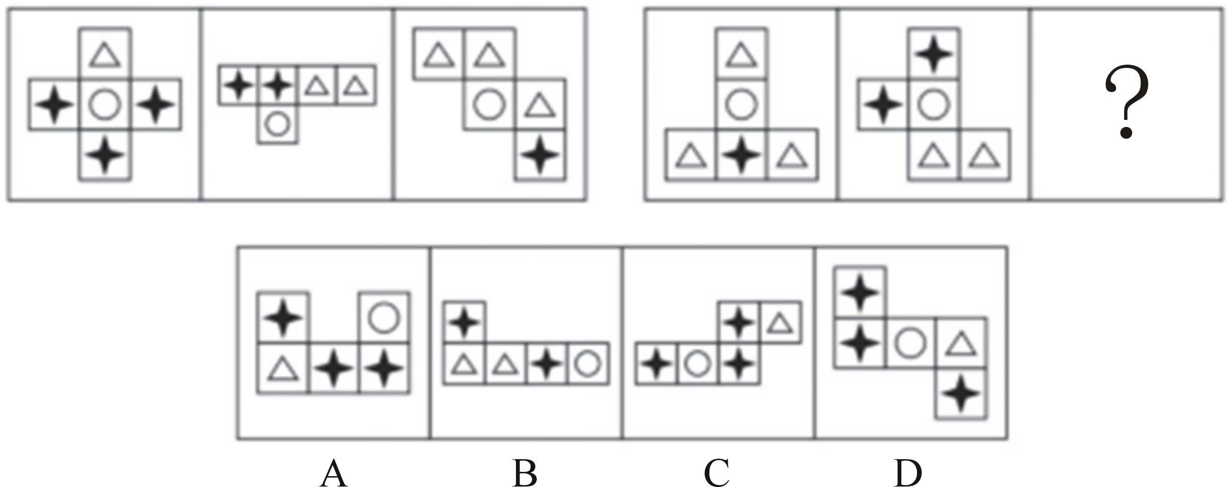

67. (2016深圳)从所给四个选项中，选择最合适的一个填入问号处，使之呈现一定的规律性：
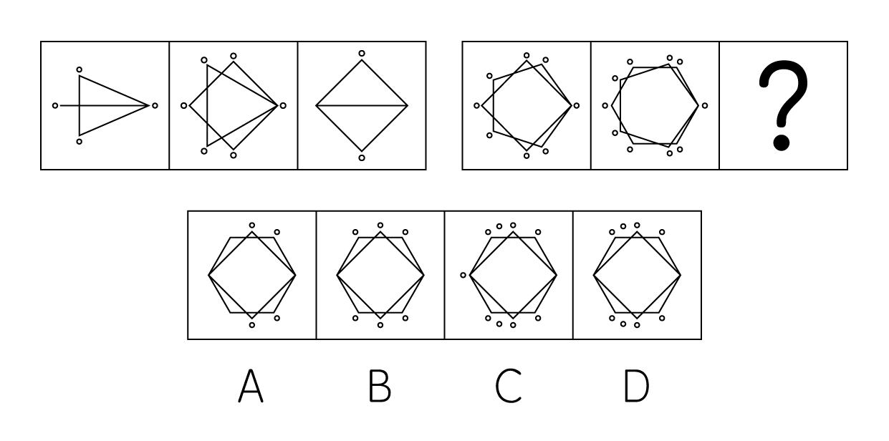

68. (2016深圳)从所给四个选项中，选择最合适的一个填入问号处，使之呈现一定规律性：
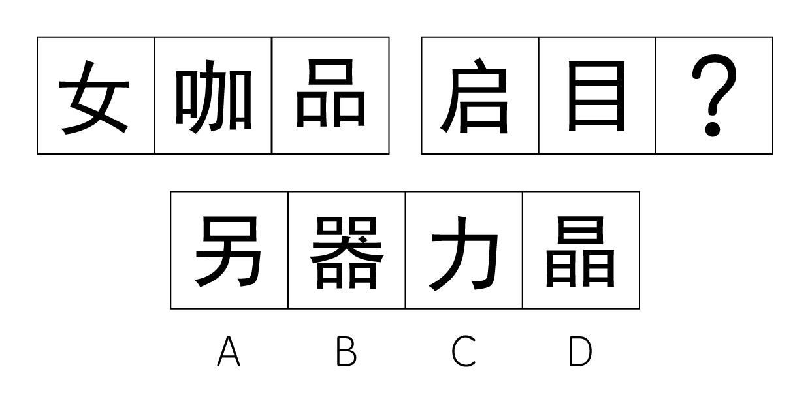

69. (2016深圳)

70. (2016深圳)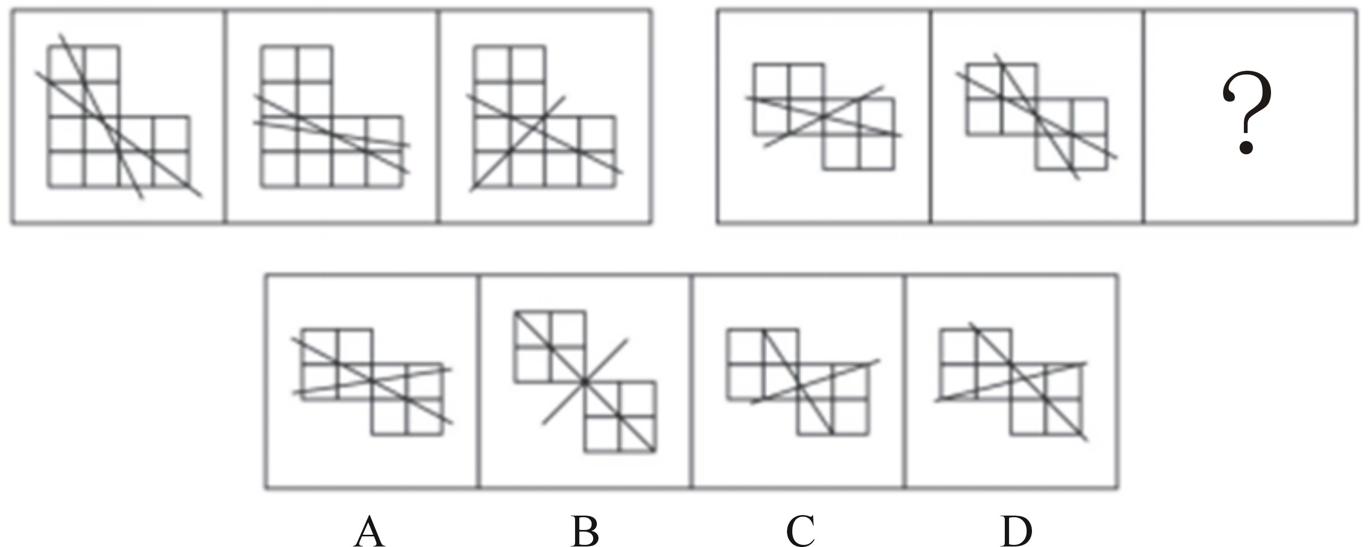

71. (2016深圳)（1）提高健康素质（2）改善人类生活质量（3）取得基因组研究突破（4）加入人类基因组计划（5）完成承担的科研任务
A. 4-1-2-3-5
B. 5-3-4-2-1
C. 4-5-3-1-2
D. 4-5-1-3-2

72. (2016深圳)（1）得到有效控制（2）掌握病的流行规律和特点（3）某传染病流行（4）开发接种疫苗（5）大规模调研和防治实践
A. 5-3-1-4-2
B. 3-2-5-4-1
C. 3-5-2-4-1
D. 5-4-3-2-1

73. (2016深圳)（1）日本人质遭斩首（2）国际社会同声谴责（3）民众在首相官邸外示威（4）表态确保海内外日本人安全（5）借机推动海外派兵
A. 1-3-2-4-5
B. 1-4-2-3-5
C. 3-4-2-5-1
D. 4-5-3-2-1

74. (2016深圳)（1）夏朝灭亡（2）商鞅变法（3）统一六国（4）周公吐哺（5）卧薪尝胆
A. 4-1-5-2-3
B. 4-1-2-3-5
C. 1-4-2-5-3
D. 1-4-5-2-3

75. (2016深圳)（1）尽职工作（2）受到表彰（3）支援西部（4）大学毕业（5）开发创新
A. 4-1-3-5-2
B. 3-4-5-1-2
C. 4-3-1-5-2
D. 3-4-5-2-1

76. (2016深圳)牛奶的包装盒设计成方形，是因为方形比圆形的包装盒更节约存储牛奶所需的冷藏空间，这样，一个冷藏柜中可以摆放更多的牛奶，可乐的瓶子设计成圆形是因为该形状更容易随手拿取和携带如果以上的观点是正确的，那么必须以下列( )为前提。
A. 存储牛奶的冷藏空间比储存可乐的空间小
B. 可乐不需要冷藏而牛奶需要冷藏
C. 产品的包装设计以实用为主要目的
D. 人们无法接受圆形的牛奶盒和方形的可乐瓶

77. (2016深圳)有苹果、草莓。香蕉、桔子四种水果，甲、乙、丙、丁四个人每人领一种，甲：&quot;我领到了苹果”，乙：&quot;我领到了桔子”，丙说：&quot;甲说谎，他领到了香蕉”，丁：&quot;我领到了草莓”如果只有两个人说的是真话，则一定可以推出的是( )
A. 乙领到的是桔子
B. 丁领到的是草莓
C. 丙领到的不是香蕉
D. 甲领到的不是苹果

78. (2016深圳)'惯性思维”是由先前的活动而造成的一种对活动的特殊的心理准备状态或者倾斜性，表现为这样解决了一个问题，下次遇到类似的问题或表面看起来相同的问题，不由自主地还是沿着上次思考的方式或次序去解决。根据上述定义，以下哪项无法推出？
A. 在情境不变时，惯性思维有利于迅速解决问题
B. 在情境不变时，惯性思维有利于新方法的产生
C. 惯性思维可能是束缚创造性思维的枷锁
D. 惯性思维一定程度上是产生创造思维的根源

79. (2016深圳)一池塘边竖着一块牌子：'池塘水有巨毒，下水即死。否则，不承担医药费！”以下哪项与题干犯的是同样的逻辑错误？
A. 妈妈对小孩说：“我很爱你，你决定做任何事，我都会支持你的，但是你必须按我说的做！”
B. 老师说：“这位同学的想法是否正确，我们还不好下结论，否则，对他不公平。”
C. 老师要批评一批同学，也要表扬一批同学，要爱恨分明。
D. 文化大革命有其正确的地方，也有其不正确的地方，我们要一分为二地评论。

80. (2016深圳)以下哪项前项不是后项的充分条件？
A. 无规矩不成方圆
B. 人若犯我，我必犯人
C. 人心齐，泰山移
D. 招手即停

81. (2016深圳)煤炭采掘业发言人提出建议：为了维持国产煤炭的价格，必须限制较便宜的国外煤炭的进口，否则，我国的煤炭采掘业将难以经营，有色金属冶炼业发言人对上述建议的反应：我国有色金属冶炼业购买的煤炭75%都是国产的。如果煤炭的价格不是按国际价格支付，那么，由于成本的提高，国产的有色金属就会卖不出去，这样对国产煤炭的需求就会下跌。以下哪项是对有色金属冶炼业发言人的论证的最恰当评价。
A. 该论证无的放矢，和煤炭采掘业发言人的建议无关
B. 该论证是循环论证，它预先假设了为了评论煤炭采掘业发言人的建议而需要证明的东西
C. 该论证说明煤炭采掘业发言人的建议如果实施的话将会对其自身产生负面影响
D. 该论证没有给出理由说明为什么上述建议的实施并不能减轻煤炭采掘业难以经营的担心

82. (2016深圳)当前人们越来越热爱旅游，许多游客会到一些著名的城市旅游，常常有这样一种现象：在前往游览风景名胜的路上，导游小姐总会在几个工艺品加工厂前停车，劝大家去厂里参观，说产品便宜，而且买不买都没有关系，为此，一些游客常有怨言，然此种行为仍在继续，甚至一年胜似一年。以下最不可能成为造成上述现象原因的是：
A. 虽然有的人不满意，但许多游客是愿意的，他们从厂里出来时的笑容就是证据
B. 绝大多数游客经济上都是富裕的，她们只想省时间，不在意商品的价格
C. 有些游客来旅游的一项重要任务就是购物，若是空手回家，家里人会不高兴的
D. 厂家产品直销，质量有保证，价格也确实便宜，何乐而不为

83. (2016深圳)在超市里有四个存物柜，打开柜子后发现，第一个柜子里写着：“所有的柜子里都装着购物袋”，第二个柜子里写着：“本柜子中有购物礼品”，第三个柜子里写着：“本柜子里没有食品”，第四个柜子里写着：“有些柜子里没有购物袋”。
如果只有一个柜子里的描述是真实的，以下肯定为真的是( )。
A. 所有的柜子里都有购物袋
B. 所有的柜子里都没有购物袋
C. 所有的柜子里都没有购物礼品
D. 第三个柜子里有食品

84. (2016深圳)小张对小李说：'红色象征着热气，我一看到红色就热血沸腾”小李于是书写了红色两个字，对小张说'你感觉热血沸腾吗？”下面句子逻辑表述方法与所给题一致的是( )
A. 小张对小李说：“海水咸吗？要不，你去尝尝那两个字，看看有咸味不？”
B. 小张对小李说：“你的朋友真是个好人啊，你看长得就非常漂亮”
C. 小张对小李说：“一年四季都有花盛开，花就如美女一样，人人爱看”
D. 小张对小李说：“这个人真麻烦，一点麻烦都解决不了”

85. (2016深圳)三段论推理是演绎推理中的一种简单推理判断，它包含：一个一般性的原则（大前提），一个附属于前面大前提的特殊化陈述（小前提），以及由此引申出的特殊化陈述符合一般性原则的结论。依据以上定义，下列推理过程正确的是：
A. 骄兵必败，我们胜利，所有我们是骄兵
B. 勇者无畏，我无畏，所以我是勇者
C. 英雄难过美人关，我是英雄，所以我难过美人关
D. 狭路相逢勇者胜，我们胜利，所以勇者胜

根据《国务院关于开展第三次全国经济普查的通知》（国发[2012]60号）要求，我国进行了第三次全国经济普查，这次普查的标准时点为2013年12月31日，普查时期资料为2013年年度资料，普查对象是在我国境内从事第二产业和第三产业的全部法人单位、产业活动单位和有证照个体经营户，相关调查显示，2013年末，全国共有从事第二产业和第三产业的法人单位1085.7万个，比2008年末（2008年是第二次全国经济普查年份，下同）增加375.8万个，产业活动单位1303.5万个，增加417.1万个，有证照个体经营户3279.1万个，增加405.4万个。
从行业角度看，2013年末，在第二产业和第三产业的法人单位中，位居前三位的行业是：批发和零售业281.1万个，占25.9%；制造业225.3万个，占20.7%，公共管理、社会保障和社会组织152万个，占14%。在第二产业和第三产业的有证照个体经营户中，位居前三位的行业是：批发和零售业1642.7万个，交通运输、仓储和邮政业878.6万个，住宿和餐饮业240.8万个。
从单位性质看，2013年末，在第二产业和第三产业的法人单位中，企业法人单位占75.6%，比2008年末提高了5.7个百分点；机关事业法人单位占9.6%，比2008年末下降了3.9个百分点；社会团体和其他法人占14.8%，比2008年末下降了1.8个百分点。
从登记注册类型看，2013年末，在第二产业和第三产业企业法人单位中，内资企业法人、外商投资企业法人和港、澳、台商投资企业法人分别为800.6万个、10.6万个和9.7万个。在内资企业法人中，国有企业法人占全部企业法人单位的1.4%，私营企业法人占全部企业法人单位的68.3%。
86. (2016深圳)2008年末，列入上述资料所示的普查对象的数量合计为：
A. 4072.1万
B. 4845.8万
C. 4470.0万
D. 5262.9万

87. (2016深圳)2013年末，在第二产业和第三产业的有证照个体经营户中，批发和零售业、交通运输、仓储和邮政业，住宿和餐饮业三者合计所占的比重约为：
A. 50.1%
B. 26.8%
C. 67.3%
D. 84.2%

88. (2016深圳)与第二次全国经济普查时相比，第三次经济普查时，下列普查对象数量增长最快的是：
A. 第二产业和第三产业法人单位数
B. 第二产业和第三产业有证照个体经营户数
C. 第二产业和第三产业企业法人单位数
D. 第二产业和第三产业活动单位数

89. (2016深圳)下列法人单位中，数量最多的是：
A. 2013年末，港、澳、台商投资企业法人单位数
B. 2013年末，外商投资企业法人单位数
C. 2013年末，国有企业法人单位数
D. 2008年末与2013年末间，社会团体和其他法人单位增加数

90. (2016深圳)根据上述资料，下列说法错误的是：
A. 2013年末，第二产业和第三产业法人单位中，批发和零售业单位数比制造业多约24.8%
B. 与2008年相比，2013年第二产业和第三产业法人单位中，企业法人、机关事业法人、社会团体和其他法人单位数均有不同幅度的增长
C. 2013年末，第二产业和第三产业有证照个体经营户中，批发和零售业个体经营户占据一半以上
D. 2008年末至2013年末间，第二产业和第三产业法人单位数年均增长率超过10%

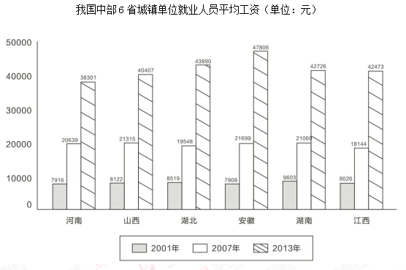
91. (2016深圳)2013年中部六省城镇单位就业人员平均工资的算术平均值与2001年相比：
A. 增长了32583元
B. 翻了两番
C. 增长了5倍以上
D. 增长了约4.2倍

92. (2016深圳)以下省份中，2007年和2001年相比，城镇单位就业人员平均工资增加值最大的是：
A. 山西
B. 湖北
C. 安徽
D. 湖南

93. (2016深圳)2013年和2007年相比，下列省份中，城镇单位就业人员平均工资平均增长率最高的省份是：
A. 河南
B. 安徽
C. 湖北
D. 湖南

94. (2016深圳)2007年中部六省城镇单位就业人员平均工资的中位数为：
A. 20849.5元
B. 20639元
C. 21060元
D. 20400.8元

95. (2016深圳)根据上述统计图，下列说法中正确的是：
A. 所有统计年份中，河南省城镇单位就业人员平均工资均为中部六省最低
B. 假设年均增长率不变，按照2007~2013年均增长率来计算，2015年江西省城镇单位就业人员平均工资超过6万元。
C. 湖南省2001~2007年城镇就业人员平均工资年均增速快于2007~2013年
D. 2001年，中部六省城镇单位就业人员平均工资超过8000元的省份不到50%。

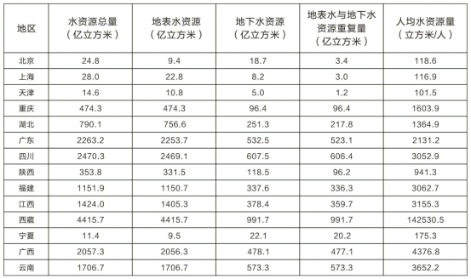
96. (2016深圳)根据上述数据，不能得出的结论是：
A. 我国上述省（市）的水资源分布不平衡
B. 我国上述省（市）的地下水资源分布不平衡
C. 我国上述省（市）的江河数量分布不平衡
D. 我国上述省（市）的地表水资源分布不平衡

97. (2016深圳)上表中，所有直辖市的人均水资源量约为：
A. 无法计算
B. 480立方米/人
C. 550立方米/人
D. 610立方米/人

98. (2016深圳)关于上述省（市）的水资源情况，下列说法正确的是：
A. 地表水资源都比地下水资源丰富
B. 四川的地表水资源量与地下水资源量的差距最大
C. 地表水资源量最小的省（市）为宁夏
D. 西藏的地表水资源与地下水资源储量均居各省（市）之首

99. (2016深圳)下列四个省份中，人口最少的是：
A. 云南
B. 江西
C. 广西
D. 湖北

100. (2016深圳)根据上表数据，下列说法正确的是：Ⅰ．地表水资源量越大的省（市），水资源总量越大Ⅱ．水资源总量越大的省（市），人均资源量越大Ⅲ．人口越多的省（市），人均水资源量越小
A. Ⅰ、Ⅱ、Ⅲ均不正确
B. 仅有Ⅰ正确
C. 仅有Ⅱ、Ⅲ正确
D. 仅有Ⅲ正确

参考答案与解析
第一部分 客观题
一、单选题
第1题
【知识点】 人文地理
【答案】 B
【解析】 本题考查地理常识。
A项，不当选，PM2.5能较长时间悬浮于空气中，其在空气中浓度越高，就代表空气污染越严重。
B项，当选，PM2.5又称细颗粒物，它对空气质量和能见度等有重要的影响。与较粗的大气颗粒物相比，PM2.5粒径小，面积大，活性强，易附带有毒、有害物质（例如重金属、微生物等），因而对人体健康和大气环境质量的影响很大。
C项，不当选，PM2.5粒径小，富含大量的有毒、有害物质且在大气中的停留时间长、输送距离远，对人体健康和空气质量都将产生不利影响。
D项，不当选，PM2.5又称细颗粒物，它是指环境空气中空气动力学当量直径小于等于2.5微米的颗粒物。
因此本题选B。
【来源】 2016年深圳公务员考试《行测》真题第1题

第2题
【知识点】 中共党建
【答案】 D
【解析】 本题考查党建常识。《中国共产党纪律处分条例》第八十八条规定：“违反有关规定从事营利活动，有下列行为之一，情节较轻的，给予警告或者严重警告处分；情节较重的，给予撤销党内职务或者留党察看处分；情节严重的，给予开除党籍处分：……（二）拥有非上市公司（企业）的股份或者证券的；……”因此本题选D。
【来源】 2016年深圳公务员考试《行测》真题第2题

第3题
【知识点】 辩证法
【答案】 B
【解析】 本题考查哲学常识。历史唯物主义认为人民群众是历史的创造者，是社会变革的决定力量。人民群众创造活动本身要受社会历史条件的制约，其中最根本的是社会经济条件。经济条件包括生产力和生产关系，且生产力对人们创造历史起决定作用。因此本题选B。
【来源】 2016年深圳公务员考试《行测》真题第3题

第4题
【知识点】 毛泽东思想与中国特色社会主义理论体系
【答案】 D
【解析】 本题考查时政常识。“供给侧改革”是一种寻求经济增长新动力的新思路，其核心是清理“僵尸企业”、淘汰落后产能，为产业升级创造空间。A正确。2015年11月10日，在中央财经领导小组第十一次会议上，习近平总书记强调，在适度扩大总需求的同时，着力加强供给侧结构性改革，着力提高供给体系质量和效率，增强经济持续增长动力。供给侧结构性改革有三个方面：一是劳动力供给；二是技术供给；三是制度供给。对于供给侧改革，习近平主席的原话是，“在适度扩大总需求的同时，着力加强供给侧结构性改革，着力提高供给体系质量和效率”，其核心在于提高全要素生产率。政策手段上，包括简政放权、放松管制、金融改革、国企改革、土地改革、提高创新能力等。核心在于提高全要素生产率。因此本题选D。
【来源】 2016年深圳公务员考试《行测》真题第4题

第5题
【知识点】 人文常识（其它）
【答案】 D
【解析】 本题考查人文常识。
A项，不当选，《海的女儿》出自《安徒生童话》，又称“人鱼公主”，主要讲述了人鱼公主对爱情、灵魂、理想不断追求的故事。
B项，不当选，《丑小鸭》是丹麦作家安徒生创作的童话，首次出版于1843年，讲述了一只天鹅蛋在鸭群中破壳后，因相貌怪异，让同类鄙弃，历经千辛万苦、重重磨难之后长成了白天鹅的故事。
C项，不当选，《拇指姑娘》是世界著名童话作家安徒生的作品，讲述了一个只有大拇指大小的姑娘的历险故事。
D项，当选，《灰姑娘》出自格林童话，源于欧洲民间故事，后由法国作家夏尔·佩罗和德国的格林兄弟采集编写。
因此本题选D。
【来源】 2016年深圳公务员考试《行测》真题第5题

第6题
【知识点】 省情常识
【答案】 D
【解析】 本题考查地理常识。每月15日，身穿“蓝马甲”的深圳公务员志愿者将在深圳全市主要交通路口、地铁口、公交站等统一开展志愿行动。故选D。
【来源】 2016年深圳公务员考试《行测》真题第6题

第7题
【知识点】 刑法
【答案】 A
【解析】 本题考查法律常识。A项“将对方打成轻伤”说明已经造成现实侵害事实，构成危害后果，自首不能表示该后果不存在。B项，没收的水果刀显然没有造成任何危害后果。C项，虽然私自使用邻居车辆是违法行为，但是由于车的性能比以前更好，与A项相比，A项更符合题意。C项说法不是很严谨。D项，只是没有配合检查，而且题干表述没有造成疫情传播，更不能确定该老板的货就含有病源，故D也没有造成危害后果。因此本题选A。
【来源】 2016年深圳公务员考试《行测》真题第7题

第8题
【知识点】 经济常识（其它）
【答案】 B
【解析】 本题考查经济常识。货币政策也就是金融政策，是指中国人民银行为实现其特定的经济目标而采用的各种控制和调节货币供应量和信用量的方针、政策和措施的总称，其措施主要包括公开市场业务、调整存款准备金率、再贴现率以及利率等手段。货币政策制定和实施的主体是中国人民银行。A项，不当选，央行从市场买进5000亿债券属于公开市场业务，指中央银行通过买进或卖出有价证券，吞吐基础货币，调节货币供应量的活动。它属于货币政策之一。B项，当选，“支出数万亿用于基础设施建设”的主体是政府而非中国人民银行，属于财政政策，而非货币政策。C项，不当选，央行降息属于降低基准利率，指中央银行下调金融机构人民币存贷款的基准利率，属于货币政策之一。D项，不当选，存款准备金，指中央银行要求金融机构缴存的存款，存款准备金占其存款总额的比例就是存款准备金率。调整存款准备金率属于货币政策之一。因此本题选B。

【来源】 2016年深圳公务员考试《行测》真题第8题

第9题
【知识点】 人文常识（其它）
【答案】 D
【解析】 本题考查人文常识。
A项，不当选，朱熹，宋代著名的理学家、思想家、哲学家、教育家、诗人，闽学派的代表人物，儒学集大成者，世尊称为朱子。主要代表作品有《四书章句集注》，名句有“问渠那得清如许？为有源头活水来”。
B项，不当选，顾炎武，明末清初杰出的思想家、经学家、史地学家和音韵学家，与黄宗羲、王夫之并称为明末清初“三大儒”。代表作有《日知录》《天下郡国利病书》等，名句有“天下兴亡，匹夫有责”。
C项，不当选，黄宗羲，明末清初经学家、史学家、思想家、地理学家、天文历算学家、教育家，代表作有《明儒学案》。名句有“天下之治乱，不在一姓之兴亡，而在万民之忧乐”。
D项，当选，此对联为明朝东林党领袖顾宪成所撰，意为读书人不仅要读好书，还要关心国家，关心政治，关心天下之事，多用心体会世间百态。因此本题选D。
【来源】 2016年深圳公务员考试《行测》真题第9题

第10题
【知识点】 公共管理常识
【答案】 D
【解析】 本题考查危害程度标记颜色。按照突发事件发生的紧急程度、发展势态和可能造成的危害程度分为：一级、二级、三级、四级，分别用红色、橙色、黄色、蓝色标示，一级为最高级别。因此本题选D。
【来源】 2016年深圳公务员考试《行测》真题第10题,2019年11月16日广西壮族自治区桂林市事业单位考试《职业能力测验》真题第61题,2019年9月7日新疆和田事业单位笔试《行政职业能力测验》真题第4题

第11题
【知识点】 科技常识其它
【答案】 B
【解析】 本题考查科学常识。“互联网+”简单点说就是将互联网与传统行业相结合，促进社会经济发展。它代表一种新的社会形态，即充分发挥互联网在社会资源配置中的优化和集成作用，将互联网的创新成果深度融合于经济、社会各领域之中，提升全社会的创新力和生产力，形成更广泛的以互联网为基础设施和实现工具的经济发展新形态。故选B。
【来源】 2016年深圳公务员考试《行测》真题第11题

第12题
【知识点】 法理学
【答案】 C
【解析】 本题考查法律常识。A项，不当选，立法是公平正义的起点。B项，不当选，执法是公平正义的保障。C项，当选，公平正义是衡量一个国家或社会文明发展的标准，是人类文明的标志之一，也是我国构建社会主义和谐社会的重要特征之一。习近平在2014年1月召开的中央政法工作会议中指出，促进社会公平正义是政法工作的核心价值追求。从一定意义上说，公平正义是政法工作的生命线，司法机关是维护社会公平正义的最后一道防线。D项，不当选，道德是一种社会意识形态，无法起到强制保障作用。因此本题选C。

【来源】 2016年深圳公务员考试《行测》真题第12题

第13题
【知识点】 毛泽东思想与中国特色社会主义理论体系
【答案】 D
【解析】 本题考查政治常识。“全面两孩”即一对夫妇可生育两个孩子，仍是有计划的生育。该政策落地是我国计划生育政策的调整，并不意味着计划生育不再是我国基本国策。因此本题选D。
【来源】 2016年深圳公务员考试《行测》真题第13题

第14题
【知识点】 公文常识
【答案】 B
【解析】 本题考查公文常识。根据《党政机关公文处理工作条例》规定，如有多个附件，使用阿拉伯数字标注附件顺序号而非汉字大写数字（如“附件：1. XXXXX”）。故选B。
【来源】 2016年深圳公务员考试《行测》真题第14题

第15题
【知识点】 公共管理常识
【答案】 D
【解析】 本题考查管理常识。G2E指政府（Government）与政府公务员即政府雇员（Employee）之间的电子政务。故选D。
【来源】 2016年深圳公务员考试《行测》真题第15题

第16题
【知识点】 公文常识
【答案】 B
【解析】 本题考查公文常识。《党政机关公文处理工作条例》第八条规定：“决议适用于会议讨论通过的重大决策事项。”故选B。
【来源】 2016年深圳公务员考试《行测》真题第16题

第17题
【知识点】 行政法
【答案】 B
【解析】 本题考查法律常识。《深圳市行政机关行政执法类公务员管理办法》（以下简称《办法》）第八条规定：“一、二级执法员实行任职条件和职数管理，职数由所在主管部门统筹使用。……三级执法员以下职级实行任职条件管理。”并非各职级执法员均按规定实行任职条件和职数管理。因此本题选B。
【来源】 2016年深圳公务员考试《行测》真题第17题

第18题
【知识点】 行政法
【答案】 D
【解析】 本题考查常识。公务员交流是指国家行政机关根据工作需要或公务员个人意愿，通过法定形式，变换公务员的工作岗位，从而使公务员工作关系或职务关系得以产生、变更或终止的一种人事管理活动。这种人事管理活动的结果，表现为行政机关系统内部或行政机关与其他机关、企事业单位之间的人员相互交流，即行政机关内部变换公务员的工作职位，或者把公务员调出行政机关任职，或者将行政机关以外的工作人员调入行政机关担任公务员职务，以上都统称为公务员交流。为保证公务员交流持续、有序、规范地进行，国家制定了调整公务员交流行为的法律法规，这些相关规定就构成公务员交流制度。公务员交流范围既包括行政系统内部的交流，也包括与外部系统的交流。《公务员法》第63条第2款规定：“公务员可以在公务员队伍内部交流，也可以与国有企业事业单位、人民团体和群众团体中从事公务的人员交流。”行政机关系统内部的交流，是指公务员在国家行政机关内部跨地区、跨部门、跨单位、跨职位的交流，这种交流只是工作职位和行政隶属关系的变化，并不影响交流人员的公务员身份。与外部系统的交流，是指公务员调出行政机关任职或者非行政机关的人员调入行政机关任职，这种交流将导致公务员身份的取得或消失。其中，公务员调出行政机关任职的，其与行政机关间的人事行政关系随之消失，并不再保留公务员身份。调入行政机关任职的，将与任职的行政机关形成新的人事行政关系，并可依据我国公务员管理的相关规定取得公务员身份。因此本题选D。
【来源】 2016年深圳公务员考试《行测》真题第18题

第19题
【知识点】 国内时政
【答案】 C
【解析】 本题考查时政常识。深圳福田站于2015年12月30日正式通车运营，是亚洲最大、全球第二大地下火车站，仅次于美国纽约中央火车站。因此本题选C。
【来源】 2016年深圳公务员考试《行测》真题第19题

第20题
【知识点】 行政法
【答案】 B
【解析】 本题考查时政常识。根据《深圳市行政机关聘任制公务员管理办法》规定，聘任制公务员，其试用期工资按照入职薪级工资标准的80%执行。因此本题选B。
【来源】 2016年深圳公务员考试《行测》真题第20题

第21题
【知识点】 成语辨析
【答案】 B
【解析】 成语辨析题。
原文当中提到这几家百货公司是零售领域的佼佼者，线上线下通吃，所以电商业务也做得很好。“有声有色”指有意义；精彩。置于文中指电商业务做的同样精彩，和前文“佼佼者”对应。
A项声势浩大：广大或声威和气势非常壮大的意思。文中并非指电商业务气势大，而是指做的好。排除A。
C项，声势汹汹：气势盛大的样子。形容来势盛大凶猛的样子。多为贬义词。感情色彩不符合原文，排除C。
D项绘声绘色：意指以可见或可理解的形式来描绘或概括。一般形容讲故事，不符合文意。排除D。
因此本题选B。
【来源】 2016年深圳公务员考试《行测》真题第21题

第22题
【知识点】 语句填空
【答案】 A
【解析】 语句填空题。通读文段，根据横线位置作答。
横线位置在中间，应起到承上启下的作用。前文中提及泥石流的危害以及泥石流的产生与植被破坏有关。后文中给出对策，“我们应该避免哪怕是很小的破坏行为”由此可知横线处填入的内容应与“很小的破坏行为”有关，B项、C项、D项均涉及“细小的破坏行为”，符合文意。A项“有备无患”指事先有准备，就可以避免祸患。没有提及“微小的行为”，和后文不对应。
因此本题选A。
【来源】 2016年深圳公务员考试《行测》真题第22题,2017年1月7日黑龙江省绥化市社区大学生考试《行政职业能力测试》真题第53题

第23题
【知识点】 综合考察
【答案】 C
【解析】 考查实词和成语的综合运用。
第一空，根据“将”字可知这是协会主席大兵的想法，还未实现。“志得意满”指志向实现，心满意足。不符合文意，排除A、B。
第二空，“渡过难关”为固定搭配。D项“度过”与时间有关，多搭配节日、假期等，不与“难关”搭配，排除D项。
验证第三空。“诟病”表示指责，形容运动员性格不好，遭人责备，符合文意。
因此本题选C。
【来源】 2016年深圳公务员考试《行测》真题第23题

第24题
【知识点】 综合考察
【答案】 C
【解析】 考查实词和成语的综合运用。
第一空，形容夏天“满池荷花，蝉鸣伴奏”的景象。“其乐融融”形容十分欢乐、和睦，符合文意。“熙熙攘攘”强调人来人往，文中未提到人多，不符合文意，排除B项和D项。
第二空，根据“凶猛”“击垮”可知，横线处语意程度较重。A项“蚕食”侧重于一点一点逐步侵占，不能和前文“凶猛”对应。排除A。
C项而“吞食”强调不加咀嚼整个咽下，语义程度较重，符合文意。
因此本题选C。
【来源】 2016年深圳公务员考试《行测》真题第24题

第25题
【知识点】 成语辨析
【答案】 A
【解析】 成语辨析题。
原文表达的意思是中国共产党做中国人民支柱，所以选择中流砥柱。
中流抵柱：比喻能在艰难环境中起支柱作用的个人或集体。
击楫中流：比喻立志奋发图强。
击钟陈鼎：形容贵族的豪华排场。
尾生抱柱：用以比喻坚守信约。
因此本题选A。
【来源】 2016年深圳公务员考试《行测》真题第25题

第26题
【知识点】 实词辨析
【答案】 B
【解析】 实词辨析题。
第一空，根据后文“刘真茂……村民积极投入到爱林护林行列中来”可知，该空应体现“刘真茂”对村民的“号召力”。“感化”侧重于影响、劝导，使人思想、行为变好。“感召”指感化和召唤。比较二者“感召”词意更加全面，更能体现出号召力，由此排除A项和C项。
第二空，形容“影视创作”，B项“演绎”指表现、展现，能够形容“影视”具备的表演特色，符合文意。D项“诠释”指说明、解释，“影视”并非单单进行解释、说明，“演绎”和“影视”对应更为恰当，故排除D。
验证第三空。“诠释”指说明解释。体现习主席的行动说明我国是负责任的大国，符合文意。
因此本题选B。
【来源】 2016年深圳公务员考试《行测》真题第26题

第27题
【知识点】 综合考察
【答案】 B
【解析】 考察成语和俗语的综合运用。
第一空，根据“多向别人请教”可知，该空要体现出“向他人寻求帮助”之意。“一个好汉三个帮”指一个人的力量有限，需要他人帮助，符合文意。“众人拾柴火焰高”比喻人多力量大，没有体现出“帮助”之意，不符合文意，排除A项和C项。
第二空。根据“大量珍宝还深藏地下”可知，可知发现的珍宝只是所有珍宝的一小部分。B项“冰山一角”指所暴露出来的只是事物的一小部分，符合文意。D项“凤毛麟角”比喻稀少而可贵的人或事物，文意并非强调珍宝稀少、可贵。该项与文意无关，排除D。
因此本题选B。
【来源】 2016年深圳公务员考试《行测》真题第27题

第28题
【知识点】 实词辨析
【答案】 B
【解析】 实词辨析题。
第一空根据文意可知，横线处应体现“包括”之意。“包涵”是客套话，表示请人原谅，不符合文意，排除A项和C项。“涵盖”指包括、包容，符合文意。
第二空。与前文“直观反映”对应。“映射”指照射、映照，符合文意。而“折射”侧重于间接反映，不符合文意，排除D项。
因此本题选B。
【来源】 2016年深圳公务员考试《行测》真题第28题

第29题
【知识点】 虚词辨析
【答案】 A
【解析】 虚词辨析题。
前两空，根据“有人情冷暖”“与欲爱无缘”可知文意出现了转折，“虽……却……”表转折，符合文意。“不仅……而且……”表递进，“即使……也……”表假设，均不符合文意，排除C项和D项。
观察第四空和第五空，根据“排斥……”“反对……”可知，二者前后是并列关系，A项“既……亦……”表并列，符合文意。B项“甚至”表递进，不符合文意，排除B项。
验证第三空，“无论……均”搭配得当。
因此本题选A。
【来源】 2016年深圳公务员考试《行测》真题第29题

第30题
【知识点】 实词辨析
【答案】 D
【解析】 实词辨析题。
第一空，根据“尤其”可知，横线处和“喜爱”对应，并比“喜爱”程度重。“追随”指跟随，不符合文意，排除A项和C项。“追捧”表示因喜欢而追逐捧场，符合文意。
第三空，和“精髓”搭配。“采摘”常搭配具体事物，与“精髓”搭配不当，排除B项。“撷取”侧重于选取精华，与“精髓”搭配得当。
验证第二空，“备受”指普遍受到，“备受称赞”搭配得当，和前文“一致”对应，符合文意。
因此本题选D。
【来源】 2016年深圳公务员考试《行测》真题第30题

第31题
【知识点】 病句辨析
【答案】 B
【解析】 病句辨析题。
A项，不合逻辑，该句主语是“飞机驾驶员”但驾驶员去世后是不能依靠无线电指挥将飞机迫降。A项存在语病。
B项没有语病。
C项，“用三年时间内”句式杂糅，应该是“用三年时间”或“在三年时间内”，两种表述不能参杂在一起。C项存在语病。
D项，不合逻辑，“第一次发现”和“已灭绝”存在矛盾。
因此本题选B。
【来源】 2016年深圳公务员考试《行测》真题第31题

第32题
【知识点】 病句辨析
【答案】 B
【解析】 病句辨析题。B有歧义，不知道是谁可以笑几声。其余选项均没有语病，因此本题选B。
【来源】 2016年深圳公务员考试《行测》真题第32题

第33题
【知识点】 病句辨析
【答案】 B
【解析】 病句辨析题。
A项，听到一些城市，搭配不当。存在语病。
B项没有语病。
C项，“大约”和“超过”共同修饰“10万人次”语意不明。存在语病。
D项，不合逻辑，囊括是全部包括的意思。存在语病。
因此本题选B。
【来源】 2016年深圳公务员考试《行测》真题第33题

第34题
【知识点】 病句辨析
【答案】 C
【解析】 病句辨析题。C动宾不搭配，规范行为可以，但是没有规范思想。
其余选项均无错误。
因此本题选C。
【来源】 2016年深圳公务员考试《行测》真题第34题

第35题
【知识点】 病句辨析
【答案】 A
【解析】 病句辨析题。B成分赘余，大约和左右。C搭配不当，30年光阴。D成分残缺，缺失宾语，呈现小人物转徙的命运。因此本题选A。
【来源】 2016年深圳公务员考试《行测》真题第35题

第36题
【知识点】 病句辨析
【答案】 D
【解析】 病句辨析题。A缺失主语，改为古木刻版年画由于。C不合逻辑，价位在500元-3000元，或者价位在3000上下，本题答案选D，在此之前的老年画，即使流派出处上佳，也很难说升值潜力就超过不了清中晚期作品，双重否定，错误。因此本题选D。
【来源】 2016年深圳公务员考试《行测》真题第36题

第37题
【知识点】 病句辨析
【答案】 B
【解析】 病句辨析题。A偷换主语，应该是人们享受到。C概念并列不当，戏剧、电影都是属于艺术事业。D成分赘余，首家和第一个。只有B没有语病，因此本题选B。
【来源】 2016年深圳公务员考试《行测》真题第37题

第38题
【知识点】 病句辨析
【答案】 A
【解析】 病句辨析题。BCD均是成分残缺，B项讨论缺失宾语，C项缺失主语，D项想起缺失宾语。A是语序不当，因此本题选A。
【来源】 2016年深圳公务员考试《行测》真题第38题

第39题
【知识点】 语句排序
【答案】 D
【解析】 语句排序题。大胆猜测，小心验证。
判断首句，1句中出现“再”、“又”等词，不适合做句首，故排除A、B项。
比较C、D两项，3句中“这成了消磨时间的方法”指的是4句中的内容，故43相连。排除C项。
验证D项，逻辑通顺。因此本题选D。
【来源】 2013年深圳公务员考试《行测》真题第40题,2016年深圳公务员考试《行测》真题第39题

第40题
【知识点】 语句排序
【答案】 B
【解析】 语句排序题。大胆猜测，小心验证。
观察选项，判断首句。2句提到了此次出行的目的地：天平山，故2适合做句首，排除A、C项。比较B、D两项，应是先出发再描述路上的风景，故5在1之后，排除D项。
验证B项，逻辑通顺。因此本题选B。
【来源】 2013年深圳公务员考试《行测》真题第38题,2015年深圳公务员考试《行测》真题第40题,2016年深圳公务员考试《行测》真题第40题

第41题
【知识点】 细节理解
【答案】 C
【解析】 细节理解题。通读文段，定位原文。
A项，定位原文“它的形成与地球温室效应……等因素有着不可分割的关系”，可知A项符合文意。
B项，定位原文“……过量砍伐树木、过度开垦土地是沙尘暴发生的主要原因”，可知B项符合文意。
C定位原文“沙尘暴对人畜和建筑的危害绝不亚于台风和龙卷风”，“不亚于”不等于“高于”，偷换概念，C项与原文表述不相符。
D项对应尾句“近年来……目前已遭沙尘暴肆虐逾20次”，符合文意。
因此本题选C。
【来源】 2016年深圳公务员考试《行测》真题第41题

第42题
【知识点】 细节理解
【答案】 B
【解析】 细节理解题。通读文段，定位原文。
A项，定位原文“人有休息的需要……这是将自己的快乐建筑在别人的痛苦之上的非礼行为”，可知A项符合文意。
B项，定位原文“进食过多……影响体质和营养均衡，甚至影响正常繁殖”，故“多多投喂”表述不符合文意。
C项，定位原文“人工饲养的动物……从而影响体质和营养均衡，甚至影响正常繁殖”，故可知要做到膳食平衡，符合文意。
D项，定位原文“随意投喂，还容易传染疾病”，可知D项表述符合文意。
因此本题选B。
【来源】 2016年深圳公务员考试《行测》真题第42题

第43题
【知识点】 细节理解
【答案】 D
【解析】 细节理解题。通读文段，定位原文。
A项，定位原文“想一想肥沃土地的来历，你会不由得涌起一种遥接万代的感情”“那该是大自然在多长时间里的杰作”，可知A项符合文意。
B项，定位原文“想一想我们那土壤厚达五十米的华北黄土高原吧！那该是大自然在多长时间里的杰作！”，可知B项符合文意。
C项，定位原文“经过了多少亿万年，太阳风雨的力量，原始生物的尸骸，才给地球造成了一层层的土壤”，可知C项符合文意。
D项，定位原文“我们居住的这个星球在最古老时代原是一个寂寞的大石球”，由此可知文中并没有确切描述地球“罕有生命迹象”，属于无中生有。D项不符合文意。
因此本题选D。
【来源】 2016年深圳公务员考试《行测》真题第43题

第44题
【知识点】 细节理解
【答案】 D
【解析】 细节理解题。通读文段，定位原文。
A项，文段从质量、成本、装备以及怎么处理垃圾几个方面对“太空清洁工”进行介绍，A项是对整个文段的概括，符合文意。
B项，定位原文“它装有4台摄像机，用于搜索上下、左右、前后的情况”，可知B项符合文意。
C项，定位原文“假如垃圾的体积太大，来不及在大气中完全烧毁，‘清洁工’还能控制降落时间”，可知C项符合文意。
D项，文段没有体现“质量轻、成本低”和“能和垃圾一同烧毁”的因果关系，属于强加因果，D项不符合文意。
因此本题选D。
【来源】 2016年深圳公务员考试《行测》真题第44题

第45题
【知识点】 主旨概括
【答案】 D
【解析】 主旨概括题。寻找主旨句，根据主旨句进行同义替换或精简压缩得出答案。
文段为总分结构，提出观点—举例论证。文段首句提出观点“历史中许多伟人在挫折中作出不凡业绩”，后文列举贝多芬、司马迁进行论证。对应选项D项正确，是对主旨句的同义替换。
A项“只有……才”表示必要条件，文段并没有指出“挫折”是“取得业绩”的必要条件。强加条件，排除A。
B项“扼住了命运的喉咙”对应其中一个例子，概括片面。排除B。
C项，未体现文段强调的“业绩”，排除C。
因此本题选D。
【来源】 专项模考言语（一）第11题,专项模考-言语（一）第11题,2016年深圳公务员考试《行测》真题第45题,专项模考-言语（一）第11题,2017年1月7日黑龙江省绥化市社区大学生考试《行政职业能力测试》真题第52题

第46题
【知识点】 主旨概括
【答案】 D
【解析】 主旨概括题。找主旨句，对比选项。
文段为分总分结构，提出问题-给出对策-补充说明。文段首先讲述了“钛合金的特点及其应用”，接着通过转折词“然而”提出“钛合金加工难度大”的问题，然后提出对策“德国布伦瑞克大学的科学家采用了一种专门热处理方法”解决“加工难”问题且降低了加工成本，最后补充说明该方法的意义“适用于大批量的钛合金铸件加工”。文段主要介绍了钛合金被视为未来材料，但加工难度大。接着提及德国科学家的热处理降低了加工成本和加工难度。D项是对全文的全面概括。
A项，非常适用于大批量的钛合金铸件加工出自对对策的补充说明部分，偏离重点。排除A。
B项，没有提及其加工难度大，概括不如D项全面。排除B。
C项，忽略了钛合金被视为未来材料，概括不全面。排除C。
因此本题选D。
【来源】 2016年深圳公务员考试《行测》真题第46题

第47题
【知识点】 细节理解
【答案】 A
【解析】 细节理解题。通读文段，定位原文。
A项，定位原文“中国美学不以认识外在美的知识为重心，而强调返归内心”，文中强调不以认识外在美为重心，而非不用认识外在美，过于绝对。A项不符合文意。
B项和C项均对应“中国美学……融自我和万物为一体，从而让人获得灵魂的适意”，B、C两项符合文意。
D项，定位原文“中国美学是一种生命安顿之学”，可知该项符合文意。
因此本题选A。
【来源】 2016年深圳公务员考试《行测》真题第47题

第48题
【知识点】 代词指代
【答案】 A
【解析】 代词指代题。“这”应当指代前一句的宾语或前文一整句话。故“这”指代前文“他们用唱歌来吸引异性”。因此本题选A。
【来源】 2016年深圳公务员考试《行测》真题第48题

第49题
【知识点】 细节理解
【答案】 D
【解析】 细节理解题。通读文段，定位原文。
A项，定位原文“任侠精神之所以能够成为唐代突出的文学现象，是因为当时的社会生活为它提供了深厚的土壤。社会上盛行的游侠风气”，由此可知A项是原因之一。
B项，定位原文“商业资财的积累和城市规模的扩大，为游侠的活动提供了物质基础”，由此可知B项是原因之一。
C项，定位原文“北方游牧民族的大规模内地迁徒，不仅给中土文化注入了新鲜的血液，而且也使其雄杰剽悍的风尚深入内地”，由此可知C项是原因之一。
D项，并非任侠精神成为唐代突出文学现象的原因，是其带来的结果。
因此本题选D。
【来源】 2016年深圳公务员考试《行测》真题第49题

第50题
【知识点】 细节理解
【答案】 A
【解析】 细节理解题。通读文段，定位原文。
A项，文段所述”运算速度可达每秒3000亿次“是指这两款计算机”可以达到的最大速度“。而根据后文可知，运算速度分为”常规运算速度“和”峰值运算速度“。原文只介绍其中一款的运算速度在每秒1500/3000亿次。而另一款的常规运算速度和峰值运算速度，是否均能达到”每秒千亿次“范围，文中没有给出，故A项不符合文意。
B项，定位原文“其销售对象主要为科研部门、设计事务所和其他需要高性能电脑的公司”，可知该项符合文意。
C项，定位原文“目前个人电脑的运算速度在每秒20亿至30亿次之间……该公司的微型超级计算机可以填补中间的空缺”，可知该项符合文意。
D项，定位原文“美国一家叫奥星翁的小公司30日宣布推出两款低能耗的微型超级计算机”，可知该项符合文意。
因此本题选A。
【来源】 2016年深圳公务员考试《行测》真题第50题

第51题
【知识点】 多重数列
【答案】 C
【解析】 本题为交叉数列。奇数项3，6，12，（24），公比为2的等比数列；偶数项2，5，8，公差为3的等差数列。因此本题选C。
【来源】 2016年深圳公务员考试《行测》真题第51题

第52题
【知识点】 递推数列
【答案】 B
【解析】 本题为递推数列。数列变化趋势较快，考虑递推积数列。观察数列发现3＝2×2－1，4＝2×3－2，8＝3×4－4，24＝4×8－8，规律为第三项＝第一项×第二项－修正项，修正数列为1，2，4，8，是公比为2的等比数列，下一项为8×2＝16，所求项为8×24－16＝176。因此本题选B。
【来源】 2016年深圳公务员考试《行测》真题第52题

第53题
【知识点】 多级数列
【答案】 D
【解析】 本题为多级数列。数列倍数关系明显，优先考虑做商。做商：1,3,5,7。商数列是一个公差为2的等差数列，则下一项为7＋2＝9，所求项为105×9＝945。因此本题选D。
【来源】 2016年深圳公务员考试《行测》真题第53题

第54题
【知识点】 递推数列
【答案】 D
【解析】 本题为递推数列。数列变化趋势平缓，考虑递推和数列。观察数列发现6＝1＋5，10＝4＋6，15＝5＋10，规律为第四项＝第一项＋第三项，所求项为6＋15＝21。因此本题选D。
【来源】 2016年深圳公务员考试《行测》真题第54题,2019年11月16日广西壮族自治区桂林市事业单位考试《职业能力测验》真题第80题

第55题
【知识点】 幂次数列
【答案】 C
【解析】 本题为幂次数列。观察数列，发现数字在幂次数附近波动。分析数字，如下所示
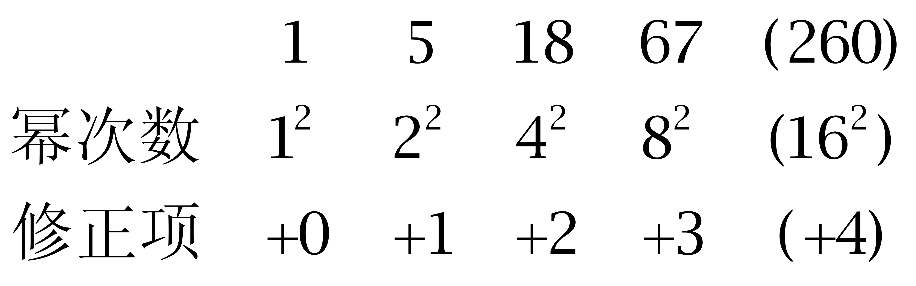
因此本题选C。
【来源】 2016年深圳公务员考试《行测》真题第55题

第56题
【知识点】 平面几何
【答案】 B
【解析】 本题为几何问题。设长方形长为x，宽为y，小路宽为a，那么x+y=50；(x+2a)(y+2a)-xy=600，所以a=5，因此本题选B。
【来源】 2016年深圳公务员考试《行测》真题第56题

第57题
【知识点】 效率制约类
【答案】 C
【解析】 本题为工程问题，采用赋值法。根据乙磨刀前甲、乙效率&quot;相同”，赋值甲、乙的工作效率均为1，设乙磨刀前工作时间为x，由于两人砍了&quot;同样”多的柴，可得1×6=1×x+（1+50%）×（6-1-x），解得x=3小时。因此本题选C。
【来源】 2016年深圳公务员考试《行测》真题第57题

第58题
【知识点】 基础计算
【答案】 D
【解析】 本题为基础计算。统一高三人数的对应之比，则高三：高一＝5:3＝40:24，高三：高二＝8:5＝40:25；可得三个年级人数连比为高一：高二：高三=24:25:40。总人数是24+25+40=89的倍数。因此本题选D。
【来源】 2016年深圳公务员考试《行测》真题第58题,今日作业-数量1-数字特性第7题

第59题
【知识点】 牛吃草问题
【答案】 C
【解析】 本题为牛吃草问题。设牧场原有草量为y，草的日增长量为x。因为草量&quot;变为”原有的90%，后&quot;变为”原有的80%，可得方程组：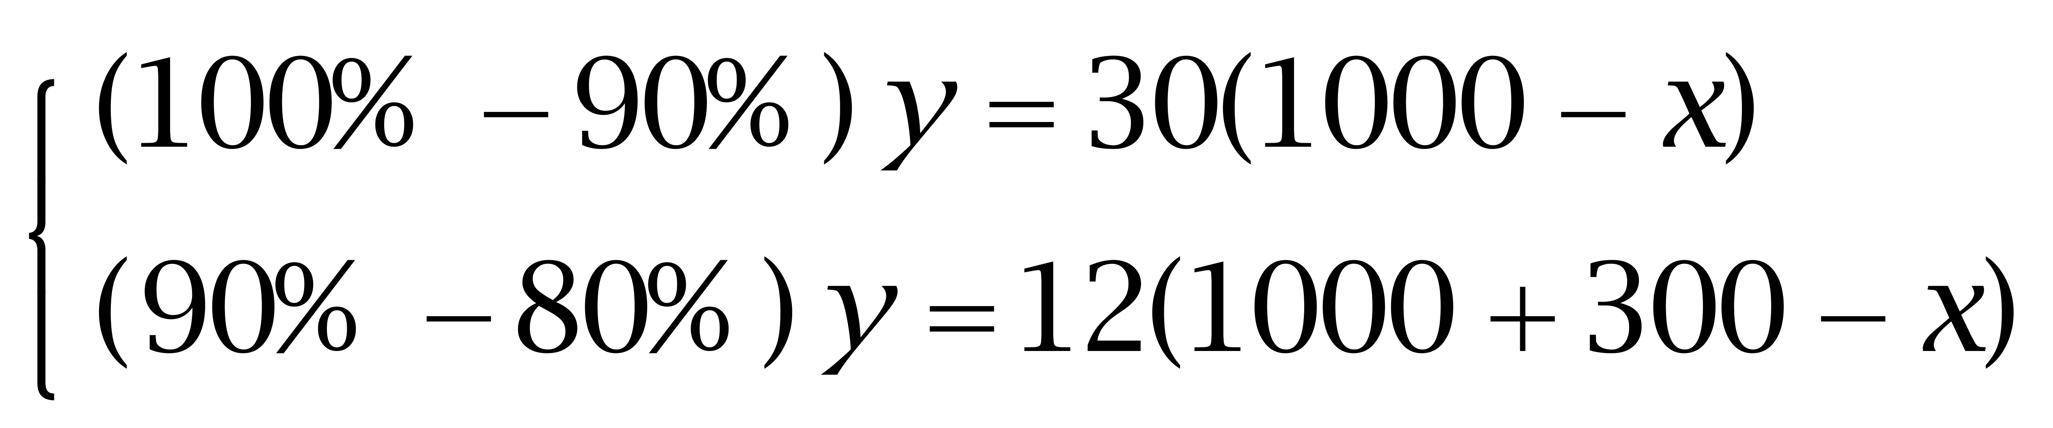，解得x=800，y=60000。根据&quot;回到”3月初的总量，可得方程（80%-100%）y=120（n-x），即（80%-100%）×60000=120×（n-800），解得n=700。
因此本题选C。
【来源】 2016年深圳公务员考试《行测》真题第59题

第60题
【知识点】 其他趣味杂题
【答案】 B
【解析】 本题为趣味杂题。把8：00-24：00细分成8个时间段【8：00-9：00、9：00-10：00、10：00-12：00、12：00-16：00、16：00-18：00、18：00-20：00、20：00-22：00、22：00-24：00】，由于在12：00之前，进入的车多于离开的车，而12：00之后则进入的车不大于离开的车，故在12：00时停车最多，8：00-9：00车辆净增1*60=60，9：00-10：00车辆净增2*60=120，是10：00-12：00车辆净增2*2*60-2*1*60=120，所以截至12点，共净增60+120+120=300。因此本题选B。
【来源】 2016年深圳公务员考试《行测》真题第60题

第61题
【知识点】 合并付费
【答案】 D
【解析】 本题为费用问题。300元以内打九折（即270元），也就说295.6元的东西原价一定超过了300；其次，要把小李一次购买小王两次的物品想象成：先购买了小王第二次的物品，然后在购买90.9的物品，这时候90.9元的物品一定是超过300的范畴，所以按原价打八折；最后，只需要确认90.9物品的原价是多少就可以了，可能是90.9，也可能是90.9÷0.9=101元（因为超过100打九折），所以小李一次性购买需要付款295.6+90.9×80%=368.32或者295.6+101×80%=376.4，因此本题选D。
【来源】 2016年深圳公务员考试《行测》真题第61题

第62题
【知识点】 相遇追及
【答案】 D
【解析】 本题为行程问题。
假设甲走的路程为7份，那么乙走的路程就是4份，甲比乙多走3份对应的实际值为36，那么一份对应的实际值就是12千米，PQ两地的距离一共是7+4=11份，实际值为11×12＝132。因此，本题选D。
【来源】 2016年深圳公务员考试《行测》真题第62题

第63题
【知识点】 基本方程（组）
【答案】 B
【解析】 本题为基本方程问题。解法一：设甲队有x人，则乙队有（x-6）人。根据两箱同样多的蛋黄派得6x-8=7（x-6）+6，解得x=28。一箱有6×28-8=160个。因此本题选B。解法二:根据每人6块缺8块，可得一箱蛋黄派的数量加8是6的倍数，结合选项可排除A、C、D三项。因此本题选B。
【来源】 2016年深圳公务员考试《行测》真题第63题

第64题
【知识点】 其他趣味杂题
【答案】 D
【解析】 本题为趣味杂题。采用代入排除法，列表如下：
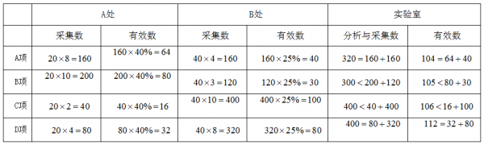
分析B项：虽然共采集320条，但是只有3个人分析300条，故分析数小于采集数，同理C项也是。D项实验室有效数大于A、B两项且完全分析，故排除A、B。由于A处采集的信息有效率较高，故实验室优先分析A处采集的数据。对于C项：实验室可分100×4=400条；其中A处分析20×2=40条，B处采集40×10=400条，只分析360条。故有效信息为：40×40%＋360×25%＝106112条。
因此本题选D。
【来源】 2016年深圳公务员考试《行测》真题第64题

第65题
【知识点】 给定时间类
【答案】 B
【解析】 本题为工程问题。
赋值两个木炭长度均为2(1,2的最小公倍数)，设燃烧了t小时，粗的木炭需要2小时烧完，粗木炭燃烧效率为2÷2=1，燃烧t小时则剩余长度为2-t×1，细的木炭需要1小时烧完，细木炭燃烧效率为2÷1=2，燃烧t小时则剩余长度为2-t×2，那么2-t=2×(2-2t)，解得t=2/3，因此本题选B。
【来源】 2016年深圳公务员考试《行测》真题第65题

第66题
【知识点】 重构类
【答案】 D
【解析】 本题属于重构类，主要考查平面展开图。
观察第一段图形的组成，第一个图由3个星＋1个圆＋1个三角形组成，第二个图由2个星＋1个圆＋2个三角形组成，第三个图由1个星＋1个圆＋3个三角形组成；
第二段的第一个图由1个星＋1个圆＋3个三角形组成，第二个图由2个星＋1个圆＋2个三角形组成，还缺3个星＋1个圆＋1个三角形组成，排除B；
第一个图的两个星是相对面，星和三角形也是相对面，排除AC。
因此本题选D。
【来源】 2016年深圳公务员考试《行测》真题第66题

第67题
【知识点】 样式类
【答案】 B
【解析】 本题属于样式类，主要考查样式运算。
每行图形中，图1与图2去同求异得到图3。
因此本题选B。
【来源】 2016年深圳公务员考试《行测》真题第67题

第68题
【知识点】 数量类
【答案】 B
【解析】 本题属于数量类，主要考查面数量。
第一组图形中，面的个数分别为1、2、3；
第二组图形中，面的个数分别为2、3、（4）。
因此本题选B。
【来源】 2016年深圳公务员考试《行测》真题第68题

第69题
【知识点】 位置类
【答案】 C
【解析】 本题属于位置类，主要考查平移。
题干图形中有2个移动主体（注意区分横线和竖线）。
短竖线在环形路径上依次顺时针移动一格，
短横线在环形路径上依次逆时针移动一格。
因此本题选C。
【来源】 6.18今日作业-判断推理第20题,09.10今日作业-判断推理第19题,02.12今日作业-判断推理第12题,2011年云南公务员考试《行测》真题第73题,2011年四川公务员考试《行测》真题（上半年）第73题,2011年天津公务员考试《行测》真题第73题,2011年宁夏公务员考试《行测》真题第73题,2011年山东公务员考试《行测》真题-4月24日第73题,2011年山西公务员考试《行测》真题第73题,2011年广西公务员考试《行测》真题第73题,2011年江西公务员考试《行测》真题第73题,2011年海南公务员考试《行测》真题第73题,2011年湖北公务员考试《行测》真题第73题,2011年湖南公务员考试《行测》真题第73题,2011年福建公务员考试《行测》真题（春季）第73题,2011年贵州公务员考试《行测》真题第73题,2011年辽宁公务员考试《行测》真题第73题,2011年重庆公务员考试《行测》真题（春季）第73题,2011年陕西公务员考试《行测》真题第73题,2011年青海公务员考试《行测》真题第73题,2011年黑龙江公务员考试《行测》真题第73题,2011年西藏公务员考试《行测》真题第73题,2016年深圳公务员考试《行测》真题第69题,5.27今日作业-判断推理第12题,08.19今日作业-判断推理第18题

第70题
【知识点】 数量类
【答案】 A
【解析】 本题属于数量类，主要考查面数量。
第一组图方块样式相同，第二组图方块样式也相同，排除B项；
第一组图三幅图中的两条直线均能把正方形面积分为相同的两部分；
第二组图前两个图形也是这两条直线把正方形面积分为两部分，所以要找出选项中能把正方形面积分为相等两部分的选项。
因此本题选A。
【来源】 2016年深圳公务员考试《行测》真题第70题

第71题
【知识点】 事件排序
【答案】 C
【解析】 首先，确定首尾项。比较4和5，按照时间的先后顺序，应先加入人类基因组计划，排除B项；比较2和5，加入人类基因组计划的最终目的应是改善人类生活质量，而不仅是完成任务，排除A项。然后，分析其余项。取得基因组研究突破后，运用此研究成果后，提高了健康素质，所以3应在1的前面，排除D项。因此本题选C。
【来源】 2016年深圳公务员考试《行测》真题第71题

第72题
【知识点】 事件排序
【答案】 C
【解析】 首先，确定首尾项。按照时间的先后顺序，首先是某传染病流行，排除A，D项；然后，分析其余项。先大规模调研和防治实践，才能掌握病的流行规律和特点，排除B项。因此本题选C。
【来源】 2016年深圳公务员考试《行测》真题第72题

第73题
【知识点】 事件排序
【答案】 A
【解析】 首先，确定首尾项。按照时间的先后顺序，首先是日本人质遭斩首，排除C，D项。然后，分析其余项。先民众在首相官邸外示威，后表态确保海内外日本人安全，排除B项。因此本题选A。
【来源】 2016年深圳公务员考试《行测》真题第73题

第74题
【知识点】 事件排序
【答案】 D
【解析】 首先，确定首尾项。此题考查事件和发生时间的匹配排序。然后，分析其余项。可按照朝代的先后顺序排列，从前往后：夏、西周、春秋、战国、秦。因此本题选D。
【来源】 2016年深圳公务员考试《行测》真题第74题

第75题
【知识点】 事件排序
【答案】 C
【解析】 首先，确定首尾项。比较3、4两项，按照时间的先后顺序，应先大学毕业，排除BD。然后，分析其余项。比较1、3两项，应先支援西部，再尽职工作，排除A项。因此本题选C。
【来源】 2016年深圳公务员考试《行测》真题第75题

第76题
【知识点】 论证类
【答案】 C
【解析】 本题属于论证类，主要考查演绎论证。
已知前提：因为方形比圆形的包装盒更节约存储牛奶所需的冷藏空间。圆形更容易随手拿取和携带。
已知结论：牛奶的包装盒设计成方形。可乐的瓶子设计成圆形。
默认假设：建立包装盒形状和实用性之间的关系。
A项：无关选项。存储牛奶的冷藏空间比储存可乐的空间小，和观点无关，排除；
B项：无关选项。题干并未说明可乐和牛奶是否需要冷藏与包装盒的设计之间的关系，排除；
C项：加强选项。就是因为考虑到实用性，才设计出可乐的圆形瓶和牛奶的方型瓶，具有加强作用；
D项：无关选项。人们是否能接受圆形的牛奶盒和方形的可乐瓶，与他们的实用性之间话题无关，排除。
因此本题选C。
【来源】 2016年深圳公务员考试《行测》真题第76题

第77题
【知识点】 真假推理
【答案】 C
【解析】 本题属于真假推理，主要考查假设法。
若甲丙都为假，则乙丁正确。则甲，非苹果，非香蕉，也不可能是桔子或草莓。与&quot;甲乙丙丁四个人每人领一种水果”不符，所以这种假设错误排除。
则，甲丙有一假。若甲为真，则丙为假，乙丁一真一假。若丙为真，则甲为假，乙丁一真一假。逐一假设可知。
若甲真，丙假，乙真，丁假。则，甲苹果，乙桔子，丙草莓，丁香蕉。
若甲真，丙假，丁真，乙假。则，甲苹果，乙香蕉，丙桔子，丁草莓。
若丙真，甲假，乙真，丁假。则，甲香蕉，乙桔子，丙草莓，丁苹果。
若丙真，甲假，丁真，乙假。则，甲香蕉，乙苹果，丙桔子，丁草莓。
结合假设，只有C选符合。
因此本题选C。
【来源】 2016年深圳公务员考试《行测》真题第77题

第78题
【知识点】 归纳推理
【答案】 B
【解析】 本题属于归纳推理，主要考查语句理解。
A项，可由'下次遇到类似的问题或表面看起来相同的问题，不由自主地还是沿着上次思考的方式或次序去解决。”推出，排除；
B项，在情境不变时，人们会不由自主地还是沿着上次思考的方式或次序去解决，所以不利于新方法的产生；
C项，既然大家会不由自主地还是沿着上次思考的方式或次序去解决，所以在遇见类似或相同问题时，思维会被束缚住，也就谈不上创造性，可以推出；
D项，'惯性思维一程度上是产生创造思维的根源”，根据题干，如果人们沿着上次思考的方式或次序去解决，解决不了，就可能使人们去创造新方法解决问题，可以推出。
因此本题选B。
【来源】 2016年深圳公务员考试《行测》真题第78题

第79题
【知识点】 平行结构
【答案】 A
【解析】 首先，确定题型。根据提问方式'推理方式相同”，确定为平行结构。然后，分析题干推理形式。'池塘水有巨毒，下水即死”等价于不能下水。'否则，不承担医药费”等价于不下水，就不承担医药费，推出要下水。因此，题干所犯的逻辑错误是前后两句自相矛盾。第三步，辨析选项。A选项，你决定做任何事，我都会支持你，但是，你不听我的，我就不支持你，显然做决定的是妈妈不是小孩，前后矛盾；B选项，我们不能下结论，是因为不公平，没有出现前后矛盾，排除；C选项，对不同的人采用不同的对策，并非是对同一个人的不同态度，没有存在前后矛盾，排除；D选项，与C选项逻辑一致，排除；因此本题选A。
【来源】 2016年深圳公务员考试《行测》真题第79题

第80题
【知识点】 翻译推理
【答案】 A
【解析】 本题属于翻译推理，主要考查单句推理。
A选项，翻译为：方圆→规矩，规矩是方圆的必要条件，当选；
B选项，翻译为：犯我→犯人，犯我是犯人的充分条件，排除；
C选项，翻译为：人心齐→泰山移，人心齐是泰山移的充分条件，排除；
D选项，翻译为：招手→停，招手是停的充分条件，排除；
因此本题选A。
【来源】 2016年深圳公务员考试《行测》真题第80题

第81题
【知识点】 论证评价
【答案】 C
【解析】 本题属于论证类，主要考查论证评价。
A项，和论点话题一致，所以和煤炭采掘业发言人的建议有关系，排除；
B项，循环论证说法错误，煤炭采掘业发言人的话和有色金属冶炼业发言人的观点是相反的，无法循环论证，排除；
C项，煤炭采掘业发言人的建议是限制国外煤炭进口，而有色金属冶炼业发言人的话，这样做将不利于国内煤炭的发展，即会产生负面影响，分析正确；
D项，题干中已经给出了具体理由，排除；
因此本题选C。
【来源】 2016年深圳公务员考试《行测》真题第81题

第82题
【知识点】 原因解释
【答案】 B
【解析】 本题属于论证类，主要考查原因解释。
题干的矛盾是'一些游客常有怨言，然此种行为仍在继续，甚至一年胜似一年。”
A选项，'许多游客是愿意的”，说明不愿意的游客是少部分，大部分游客还是喜欢购物的，可以解释，排除；
B选项，'只想省时间，不在意商品的价格”，说明产品就算便宜，大家也不想去，因为购物会浪费大家的时间，无法解释此种行为为什么仍在继续，一年胜似一年，当选；
C选项，'有些游客来的任务就是购物”，可以解释，排除；
D选项，何乐而不为说明安排购物还是会受到一些游客的欢迎，所以，可以解释此种行为为什么仍在继续，甚至一年胜似一年，排除；
因此本题选B。
【来源】 2016年深圳公务员考试《行测》真题第82题

第83题
【知识点】 真假推理
【答案】 D
【解析】 本题属于真假推理，主要考查矛盾关系。
翻译题干：
①所有柜子都有购物袋；
②第二个柜子有购物礼品；
③第三个柜子没有食品；
④有的柜子没有购物袋。
题干中①和④是一对矛盾关系，一真一假；
根据只有一句话是真的，那么剩下的②和③就都是假的：
②为假，说明“第二个柜子没有购物礼品”；
③为假，说明“第三个柜子有食品”。
因此本题选D。
【来源】 专项模考-判断（四）第28题,专项模考-判断（二）第28题,2016年深圳公务员考试《行测》真题第83题

第84题
【知识点】 平行结构
【答案】 A
【解析】 本题属于平行结构。
题干中：小张说的红色指的是“颜色”中的红色，而小李说的红色不是指颜色，而是这“两个字”，含义不同，属于名词的偷换概念。
A项：前者海水指的是“真实的海水”，后者指的是海水这“两个字”，含义不同，偷换概念，与题干一致，当选；
B项：前后并没有涉及同一个词的不同含义，与题干不一致，排除；
C项：前者花和后者美女是两个词，没有涉及一个词的不同含义，只是运用了比喻的手法，与题干不一致，排除；
D项：前者麻烦是形容词，后者麻烦是名词，词性不同，并未涉及偷换概念，与题干不一致，排除。
因此本题选A。
【来源】 2016年深圳公务员考试《行测》真题第84题

第85题
【知识点】 平行结构
【答案】 C
【解析】 本题属于平行结构。
三段论的核心脉络是：大前提+小前提=新结论。
A项：骄兵→必败，我们→胜利，推不出“我们→骄兵”，排除；
B项：勇者→无畏，我→无畏，推不出“我→勇者”，排除；
C项：英雄→难过美人关，我→英雄，因此可以推出“我→难过美人关”，符合题意；
D项：狭路相逢 且 勇者→胜，我们→胜利，推不出“勇者→胜利”，排除。
因此本题选C。
【来源】 2014年江苏公务员考试《行测》真题（C卷）第75题,2016年深圳公务员考试《行测》真题第85题

第86题
【知识点】 简单计算
【答案】 C
【解析】 本题为简单计算问题。
定位第一段，2013年末，全国共有从事第二产业和第三产业的法人单位1085.7万个，比2008年末增加375.8万个，产业活动单位1303.5万个，增加417.1万个，有证照个体经营户3279.1万个，增加405.4万个。由基期量＝现期量－增长量，可得&amp;quot;2008年末”普查对象的数量&amp;quot;合计”为（1085.7+1303.5+3279.1）-（375.8+417.1+405.4），结合选项，计算尾数为0。因此本题选C。

【来源】 2016年深圳公务员考试《行测》真题第86题

第87题
【知识点】 现期比重
【答案】 D
【解析】 本题为现期比重问题。
定位第一、二段。有证照个体经营户3279.1万个，批发和零售业1642.7万个，交通运输、仓储和邮政业878.6万个，住宿和餐饮业240.8万个。
三者&amp;amp;quot;合计”所&amp;amp;quot;占”的比重＝部分值/整体值＝（或结合选项，计算首位数字为8）。
因此本题选D。
【来源】 2016年深圳公务员考试《行测》真题第87题

第88题
【知识点】 增长率大小比较
【答案】 C
【解析】 本题为增长率大小比较问题。定位第一、三段，“2013年末，全国共有从事第二产业和第三产业的法人单位1085.7万个，比2008年末（2008年是第二次全国经济普查年份，下同）增加375.8万个，产业活动单位1303.5万个，增加417.1万个，有证照个体经营户3279.1万个，增加405.4万个……2013年末，在第二产业和第三产业的法人单位中，企业法人单位占75.6%，比2008年末提高了5.7个百分点”。
根据增长率=增长量/（现期量-增长量），将数据取整处理，代入数据可得，法人单位数增长，有证照个体经营户数增长，活动单位数增长。
，排除B、D选项。根据两期比重比较口诀“部分增长率高于整体增长率，比重上升，反之亦然”，2013年末企业法人单位数占法人单位数的比重比2008年末提高了5.7个百分点，则企业法人单位数的增长率必然高于法人单位数的增长率，排除A选项。
因此本题选C。
【来源】 2016年深圳公务员考试《行测》真题第88题

第89题
【知识点】 增长量大小比较
【答案】 D
【解析】 本题为增长量大小比较问题。
数据定位第一、三、四段。2013年，港、澳、台商投资企业法人单位数9.7万个，外商投资企业法人单位数10.6万个，国有企业法人单位数800.6×1.4%≈11.2万个，社会团体和其他法人单位增长量＝现期量－基期量＝1085.7×14.8%-（1085.7-375.8）×（14.8%+1.8%）≈1100×15%-700×17%=46万个。因此本题选D。

【来源】 2016年深圳公务员考试《行测》真题第89题

第90题
【知识点】 综合分析
【答案】 D
【解析】 本题为综合分析问题。
逐一分析选项。
A选项，定位第二段，批发和零售业单位数比制造业约多，正确。
B选项，定位第一、三段，2008年的全国共有从事第二产业和第三产业的法人单位为1085.7-375.8=700；2013年企业法人1085.7흵.6%，大于2008年的700×（75.6%-5.7%）；2013年机关事业法人1085.7×9.6%≈1100휐%=110，大于2008年的700×（9.6%+3.9%）=700휓.5%=95；
2013年社会团体和其他法人1085.7휔.8%≈1100휕%=165，大于2008年的700×（14.8%+1.8%）≈700×（14.8%+1.8%）=700휗%=119；正确。
C选项，定位第一、二段，批发和零售业个体经营户占有证照个体经营的比重为，正确。
D选项，定位第一段，2013年法人单位1085.7万个，2008年1085.7-375.8=700万个，由年均增长率的公式，，小于，则实际增长率r10%，错误。
因此本题选D。
【来源】 2016年深圳公务员考试《行测》真题第90题

第91题
【知识点】 基础增长率
【答案】 D
【解析】 本题为基础增长率问题。
2013年&amp;amp;quot;平均值”为元
2001年元。2013年与2011年&amp;amp;quot;相比”的增长量＝现期量－基期量=42500-8330=34170元，排除A；2013年是2011年的倍，超过4倍（两番），排除B；增长率为5.1-1=4.1倍。
因此本题选D。

【来源】 2016年深圳公务员考试《行测》真题第91题

第92题
【知识点】 增长量大小比较
【答案】 C
【解析】 本题为增长量大小比较问题。由增长量＝现期量－基期量，可得与2001年相比，2007年山西平均工资增长21315-8122≈13200元，湖北增长19548-8519=11000元，安徽增长21699-7908=13800元，湖南增长21060-9603=11500元，即&amp;quot;增加值最大”的是安徽。因此，选择C选项。解法二：观察数据，四选项中，安徽2007年的平均工资最多，2001年的最少，所以&amp;quot;增加值最大”。因此本题选C。
【来源】 2016年深圳公务员考试《行测》真题第92题

第93题
【知识点】 增长率大小比较
【答案】 C
【解析】 本题为增长率大小比较问题。依据，可得与2007年相比，2013年河南的增长率为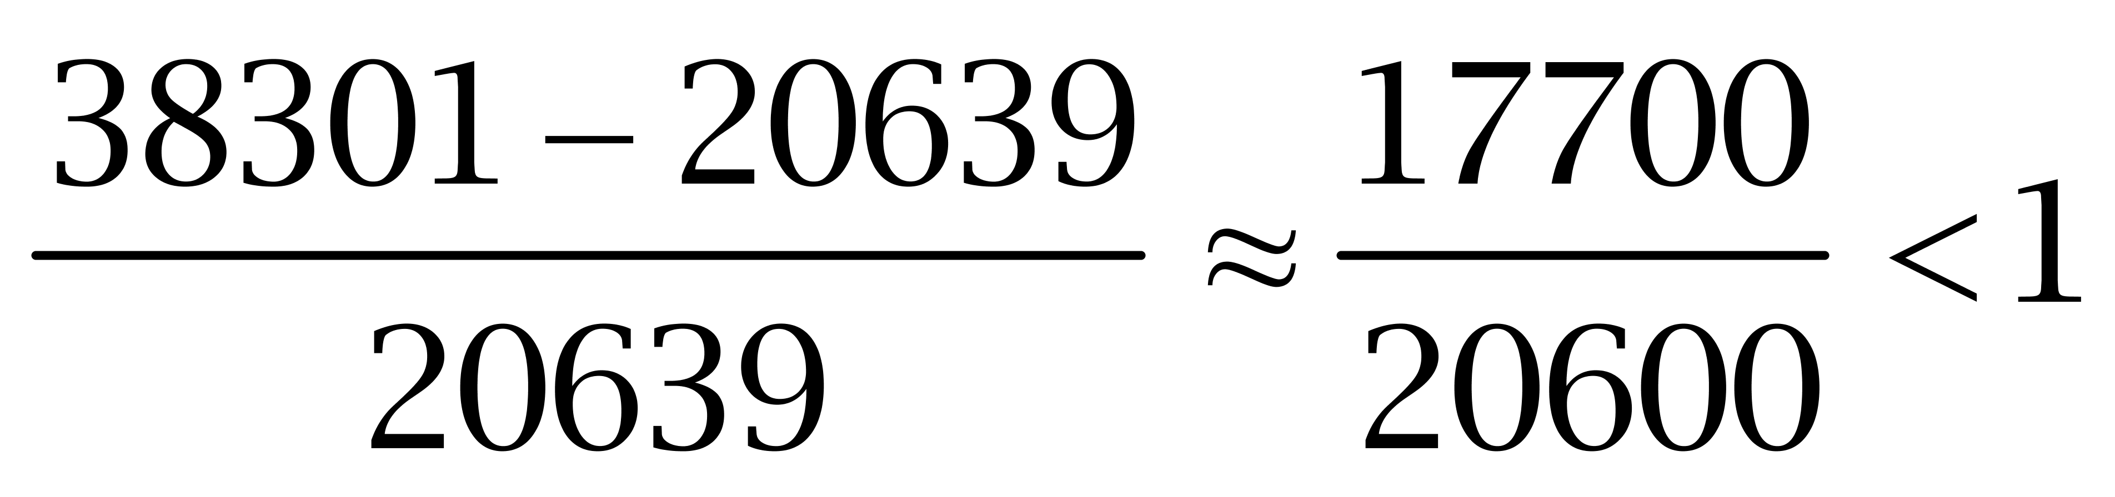，安徽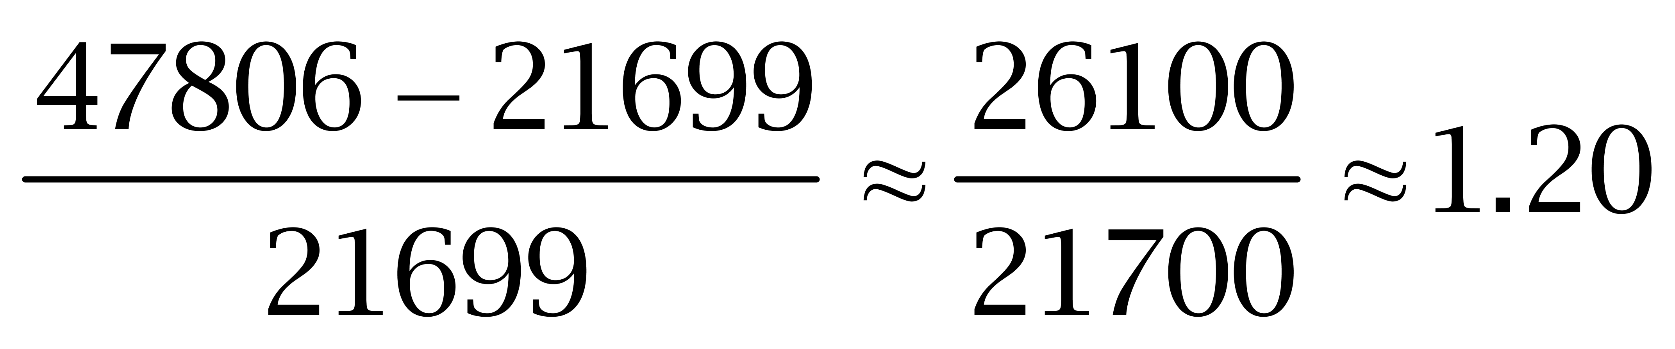，湖北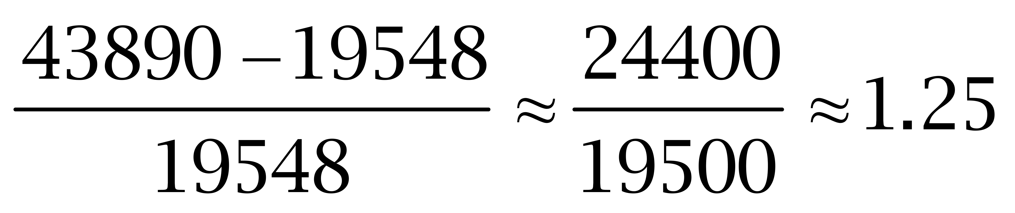，湖南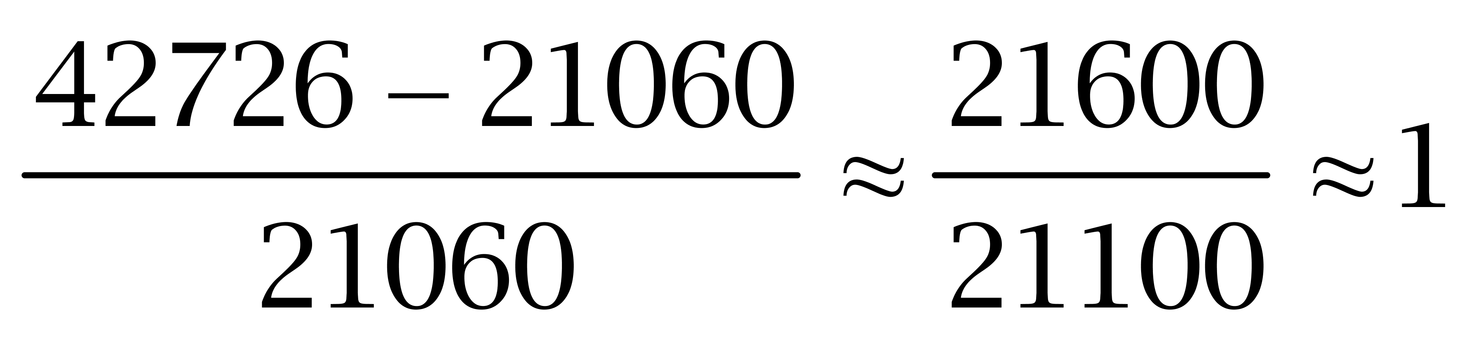，故&amp;quot;增长率最高”的是湖北。
因此本题选C。
解法二：
安徽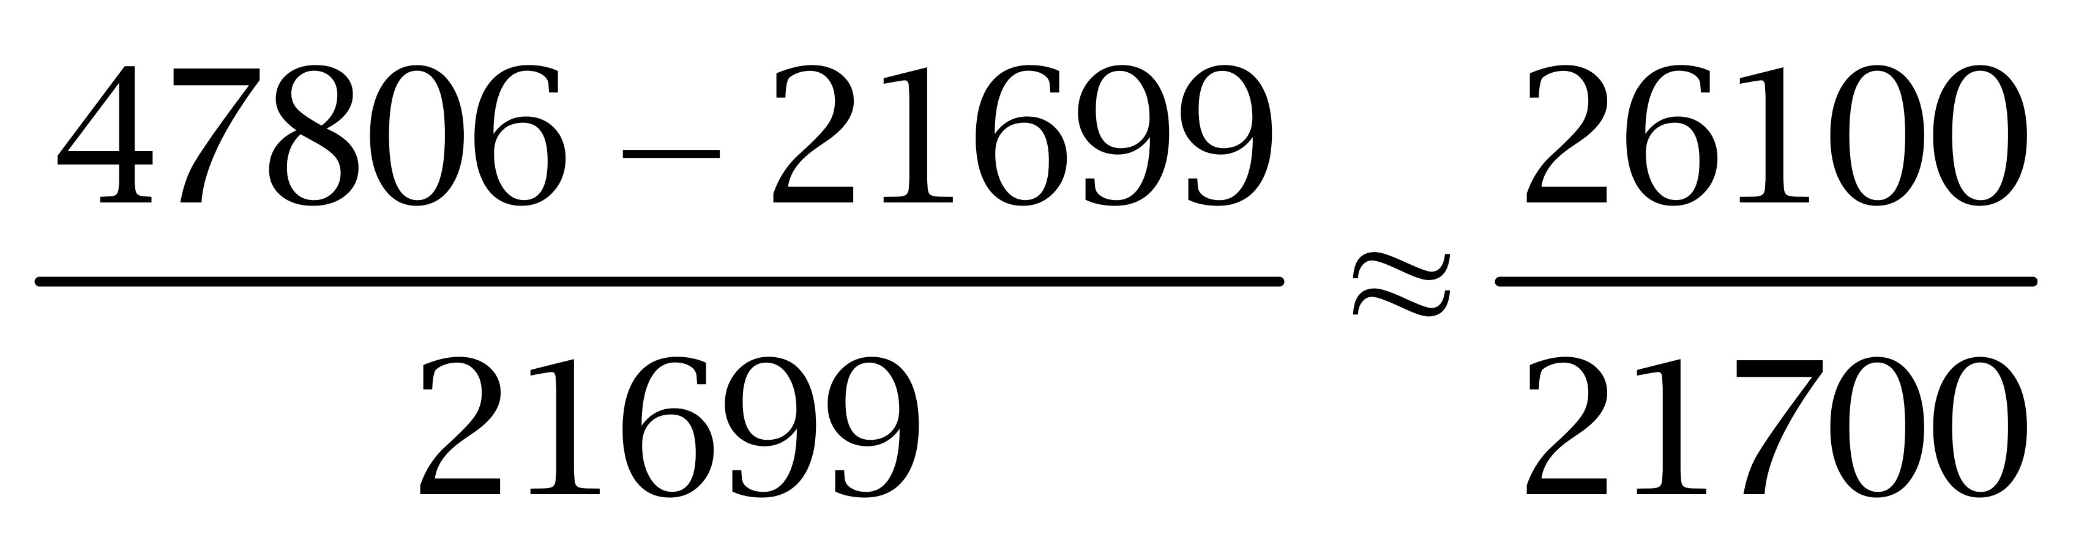（大分数）与湖北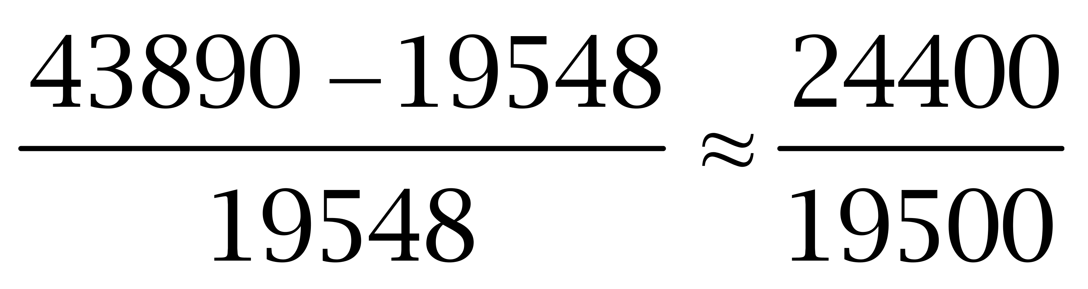（小分数）比较接近，可利用差分法比较，差分数为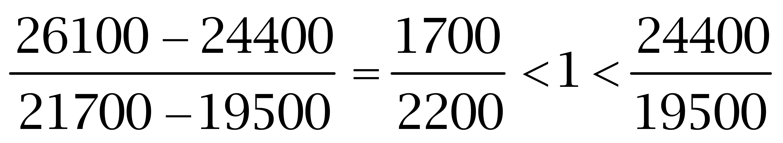（小分数），即安徽小于湖北。
因此本题选C。
【来源】 2016年深圳公务员考试《行测》真题第93题

第94题
【知识点】 现期平均数
【答案】 A
【解析】 本题为现期平均数问题。
定位&amp;amp;quot;2007年”柱状图，各省工资由小到大依次为18144元、19548元、20639元、21060元、21315元、21699元。2007年平均工资的&amp;amp;quot;中位数”为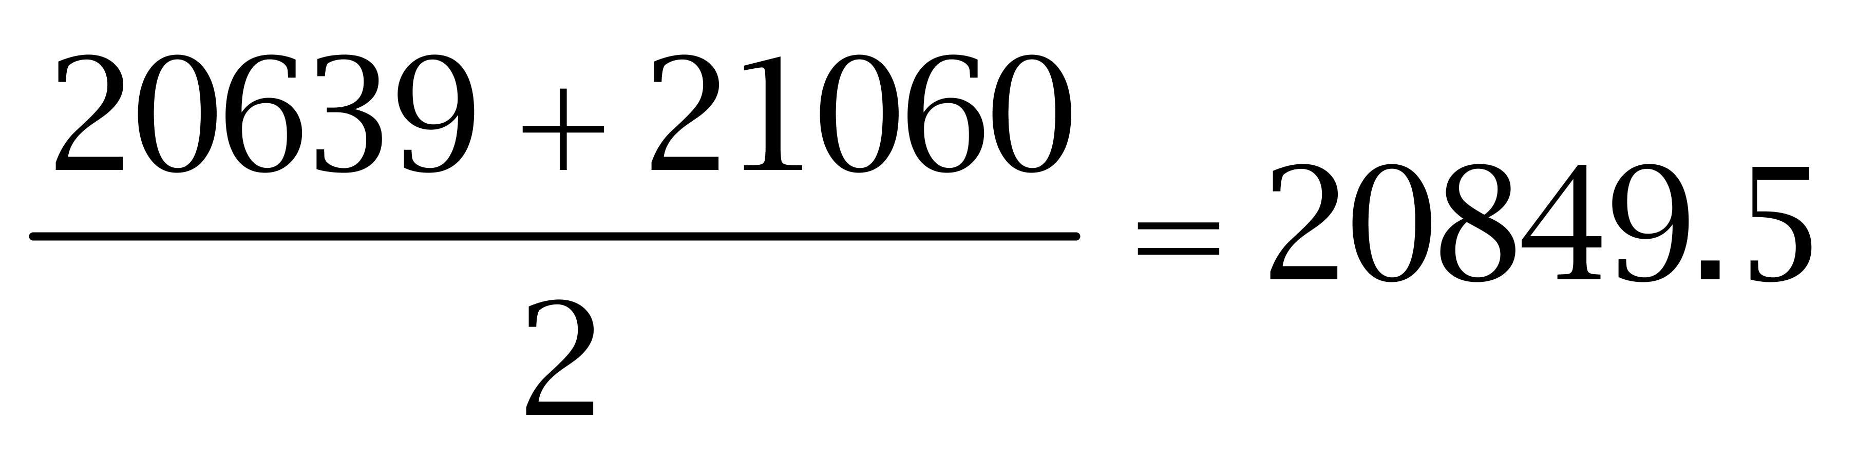元。
因此本题选A。
解法二：
&amp;amp;quot;中位数”一定介于20639和21060之间，可排除B、C、D。
因此本题选A。

【来源】 2016年深圳公务员考试《行测》真题第94题

第95题
【知识点】 综合分析
【答案】 C
【解析】 本题为综合分析问题。
A选项，2001年河南城镇单位就业人员平均工资（7916）大于安徽（7908），错误。
B选项，由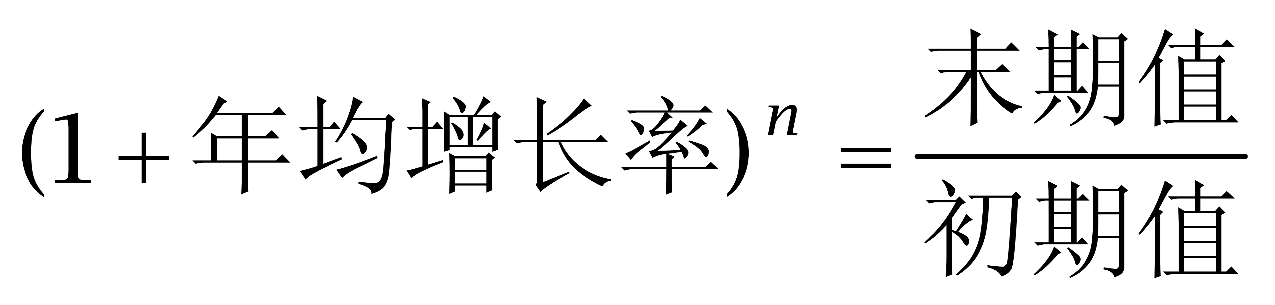，可得江西2007~2013年间增速为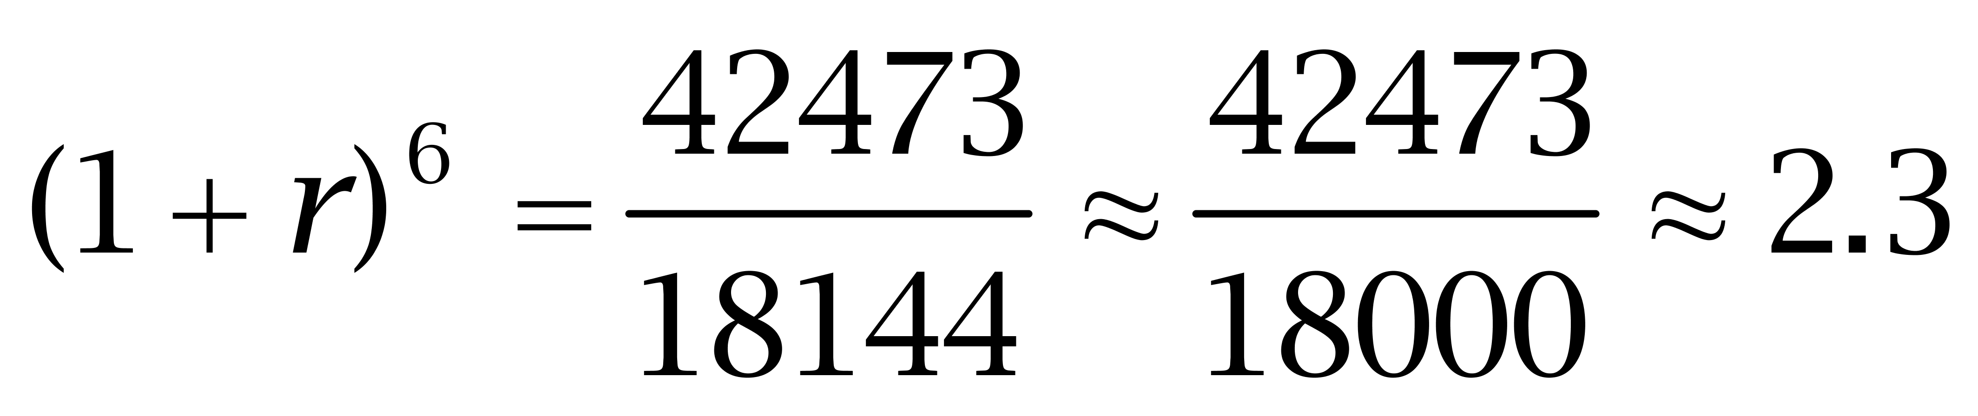；假设2015年达到6万元，则2013~2015年间增速为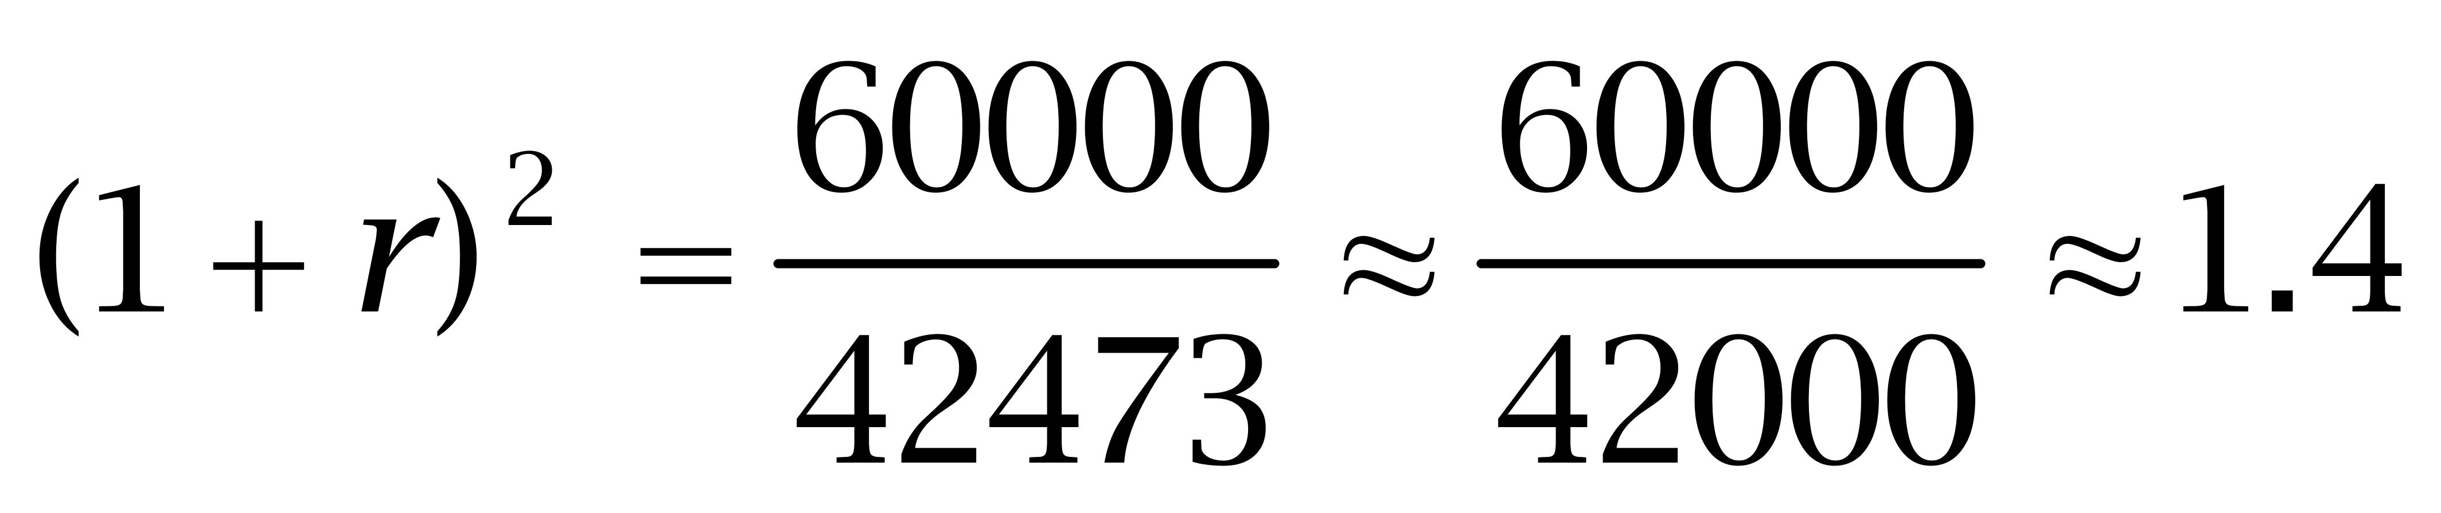，那么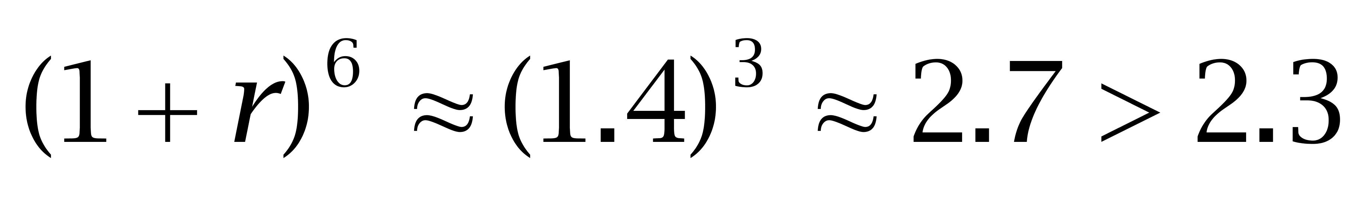，故假设不成立，错误。
C选项，，由于间隔年份相同，故比较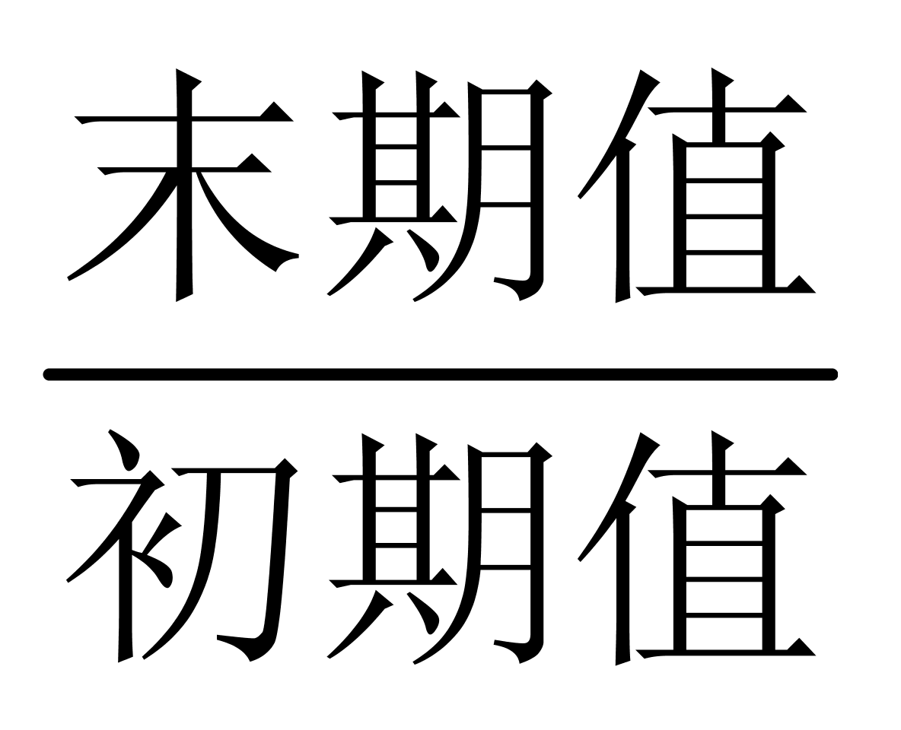即可，2001~2007年为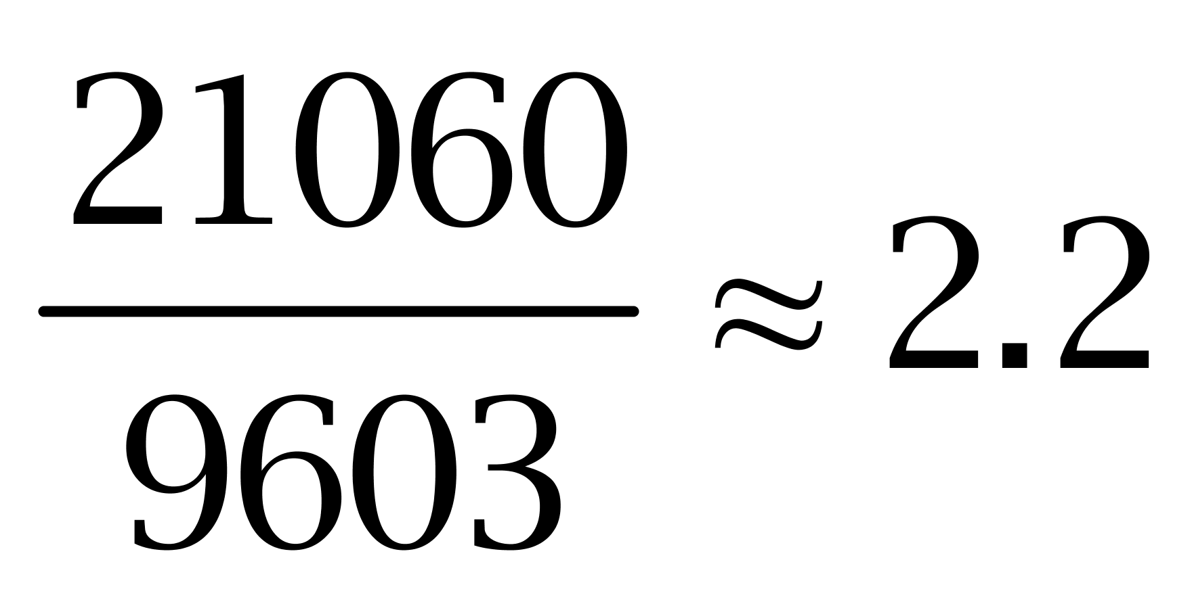，2007~2013年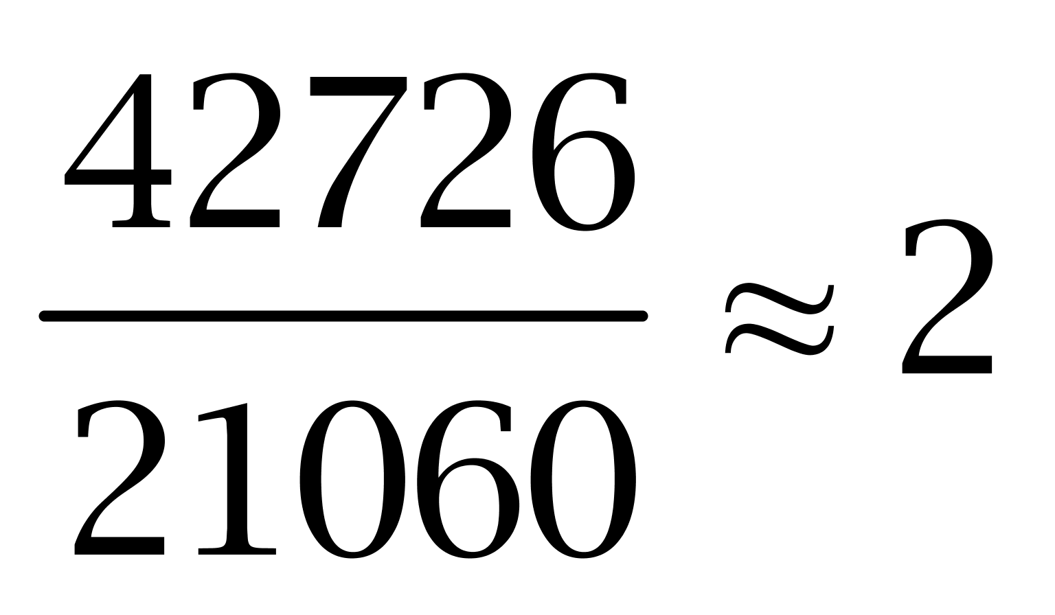，正确。
D选项，2001年，六省中城镇单位就业人员平均工资超过8000元有：山西（8122）、湖北（8519）、湖南（9603）、江西（8026），共4个，超过一半，错误。
因此本题选C。
【来源】 2016年深圳公务员考试《行测》真题第95题

第96题
【知识点】 简单计算比较
【答案】 C
【解析】 本题为简单计算比较问题。
逐一分析选项。A选项，定位表格&amp;quot;水资源总量”所在列，数据范围在11.4~4415.7区间，变化较大，正确。B选项，定位表格&amp;quot;地下水资源”所在列，数据范围在5.0~991.7区间，变化较大，正确。C选项，缺少江河数量分布对应数据，无法判断，错误。D选项，定位表格&amp;quot;地表水资源”所在列，数据范围在9.4~4415.7区间，变化较大，正确。因此本题选C。

【来源】 2016年深圳公务员考试《行测》真题第96题

第97题
【知识点】 现期平均加减
【答案】 D
【解析】 本题为现期平均加减问题。
定位表格&amp;amp;quot;水资源总量”、&amp;amp;quot;人均水资源”所在列。直辖市北京人数为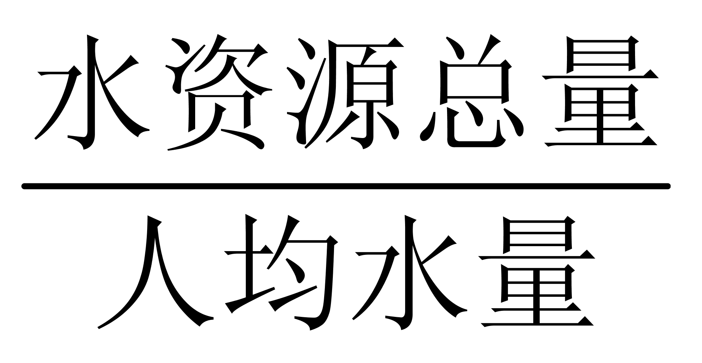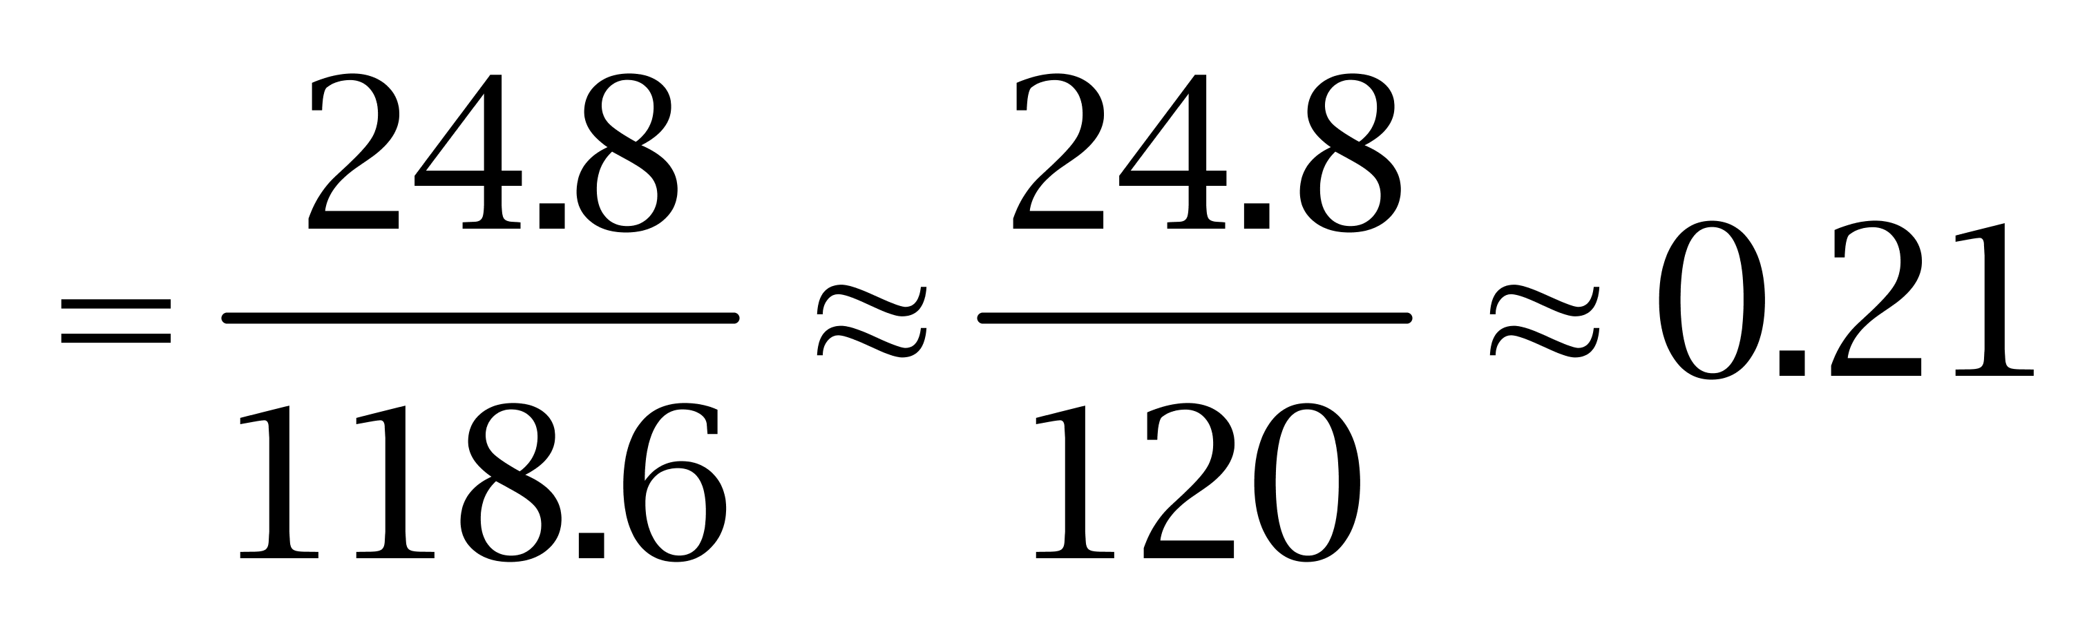亿，上海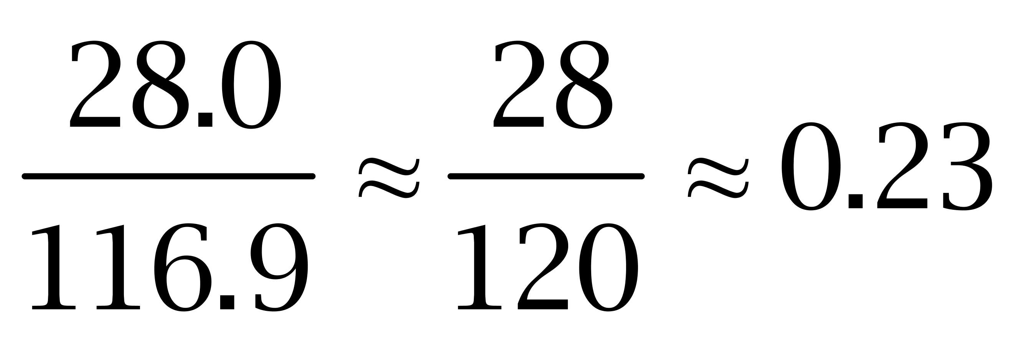亿，天津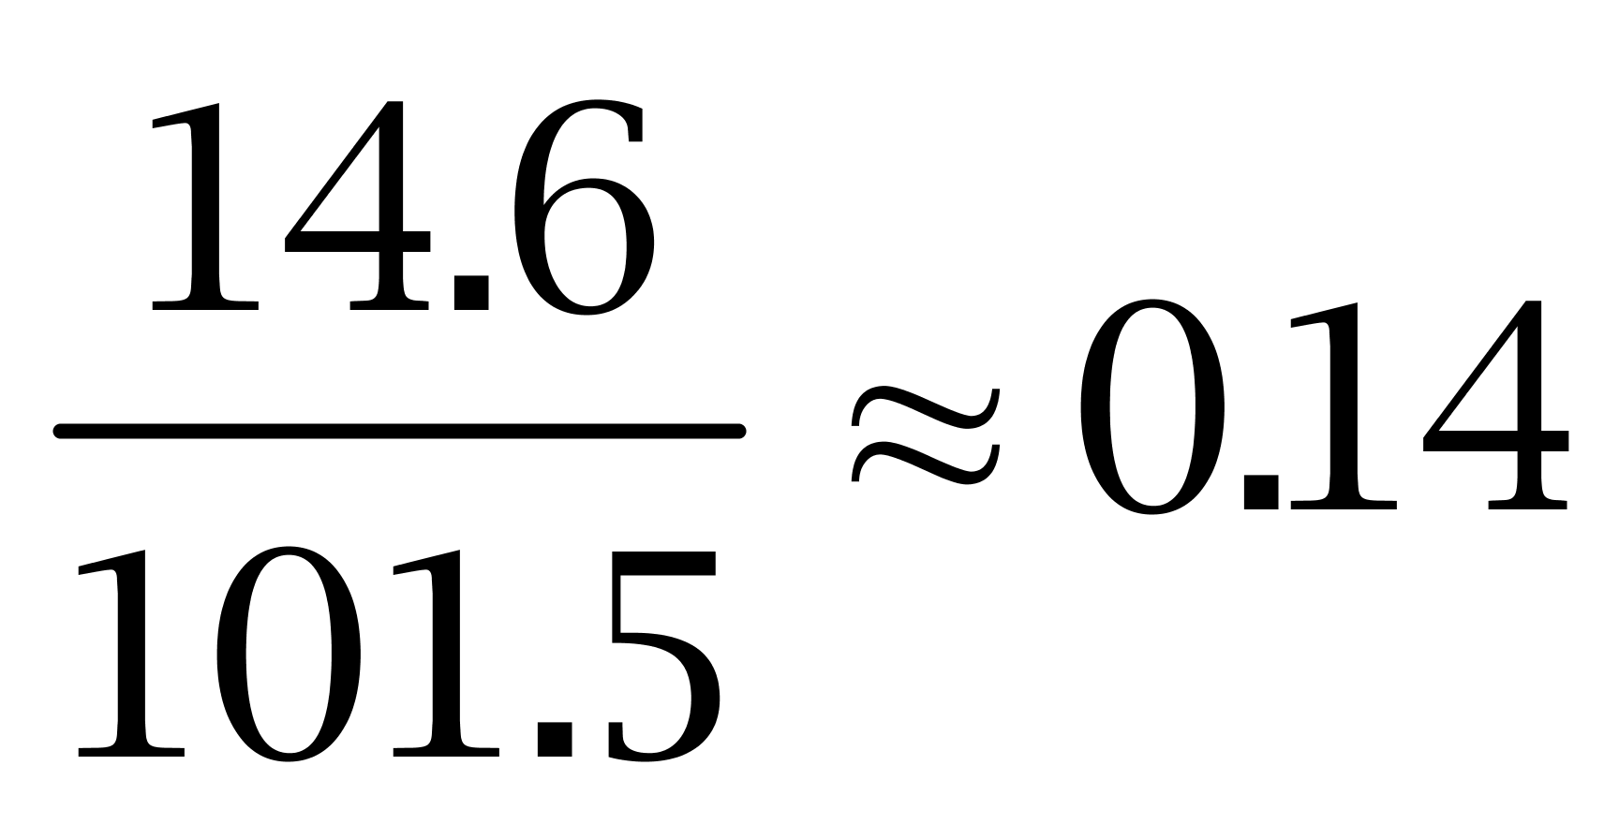亿，重庆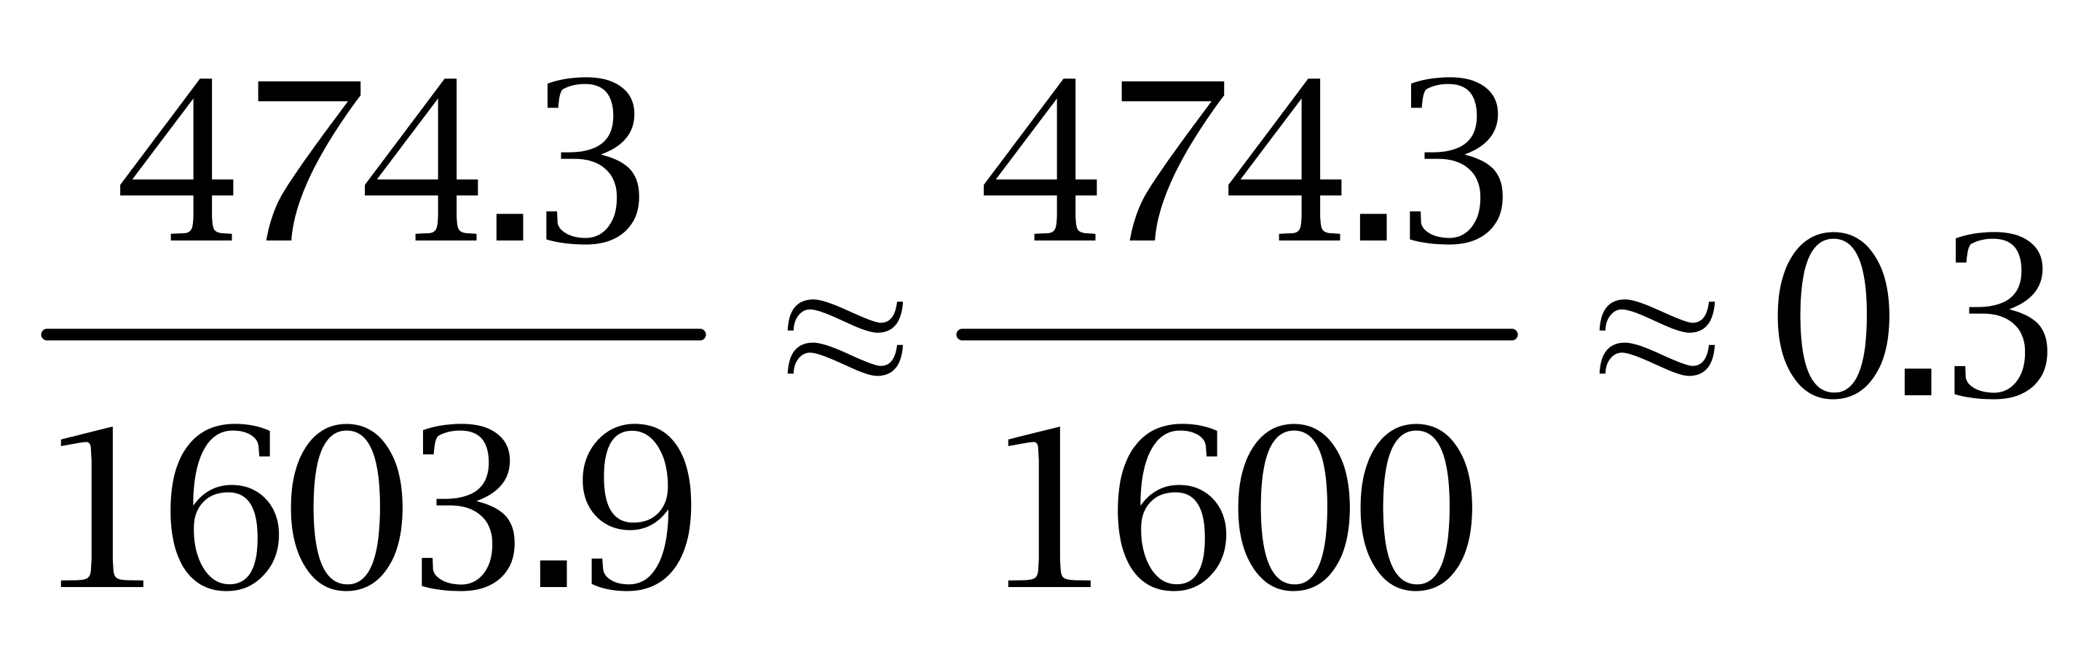亿。&amp;amp;quot;人均”水资源量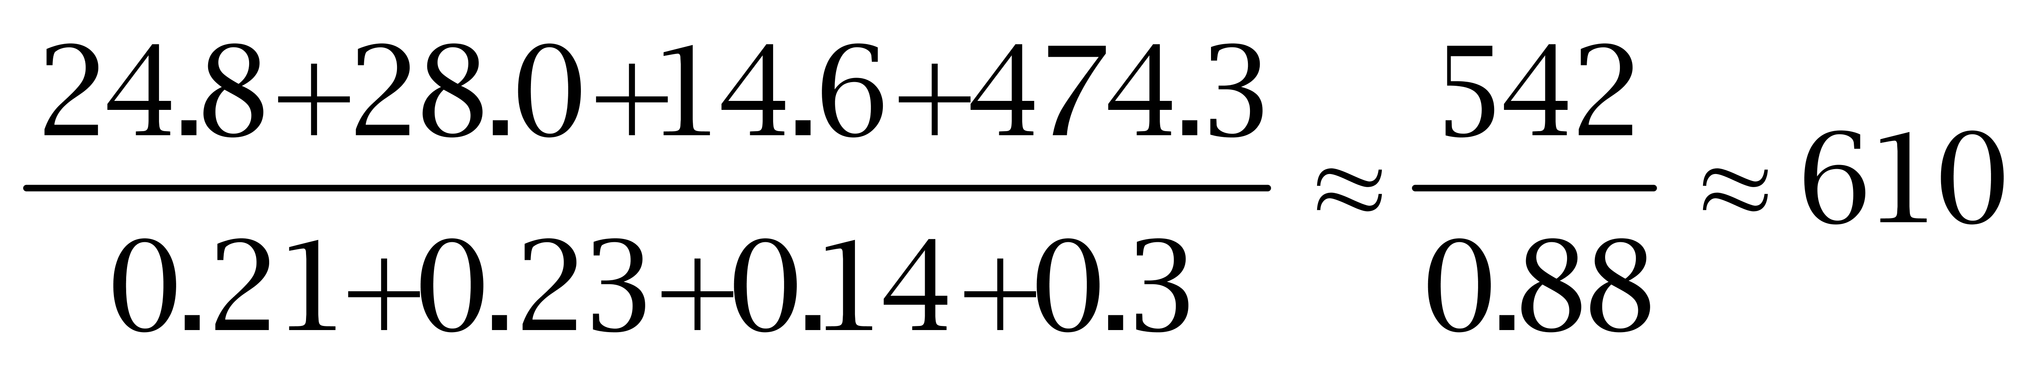立方米/人。
因此本题选D。

【来源】 2016年深圳公务员考试《行测》真题第97题

第98题
【知识点】 综合分析
【答案】 D
【解析】 本题为综合分析问题。A选项，北京地表水资源（9.4）小于地下水资源（18.7），错误。B选项，西藏地表水资源量与地下水资源量的差距（4415.7-991.7=3430）大于四川（2469.1-607.5=1860），错误。C选项，宁夏地表水资源量（9.5）大于北京（9.4），错误。D选项，西藏的地表水资源（4415.7）与地下水资源储量（991.7）均居各省（市）之首，正确。因此本题选D。
【来源】 2016年深圳公务员考试《行测》真题第98题

第99题
【知识点】 现期平均数大小比较
【答案】 B
【解析】 本题为现期平均数大小比较问题。
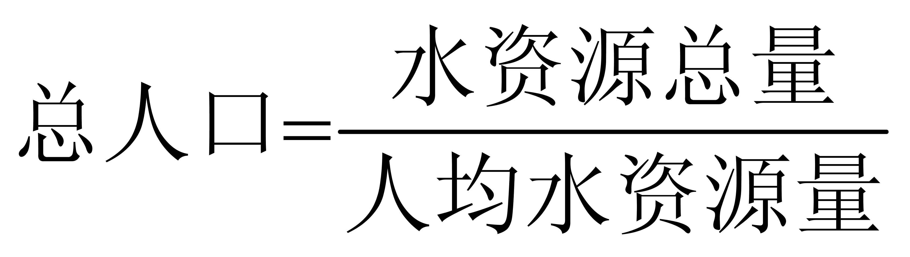，云南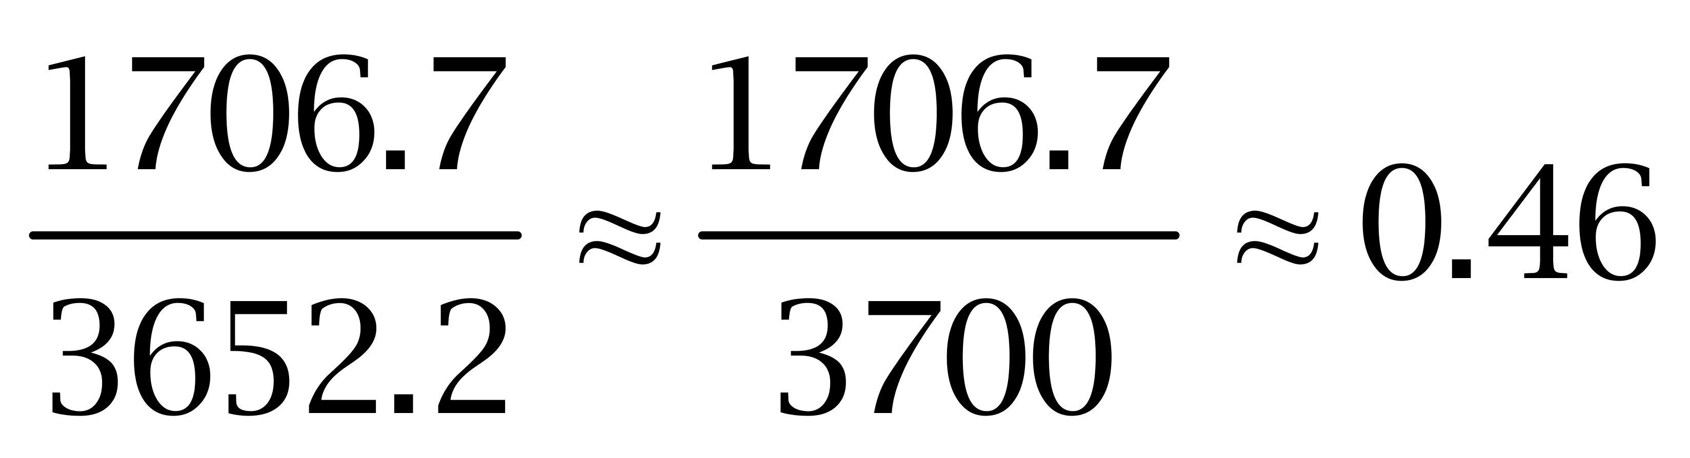亿，江西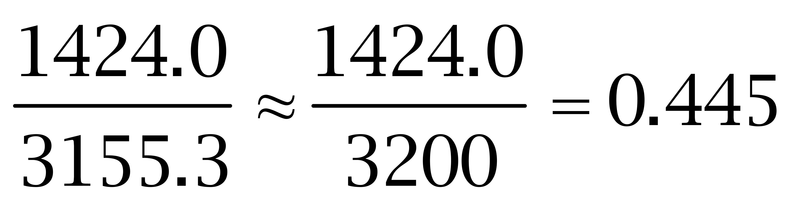亿，广西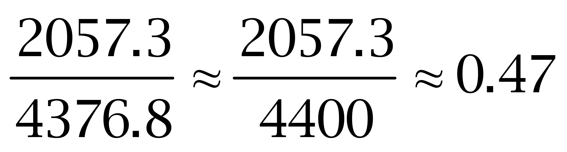，湖北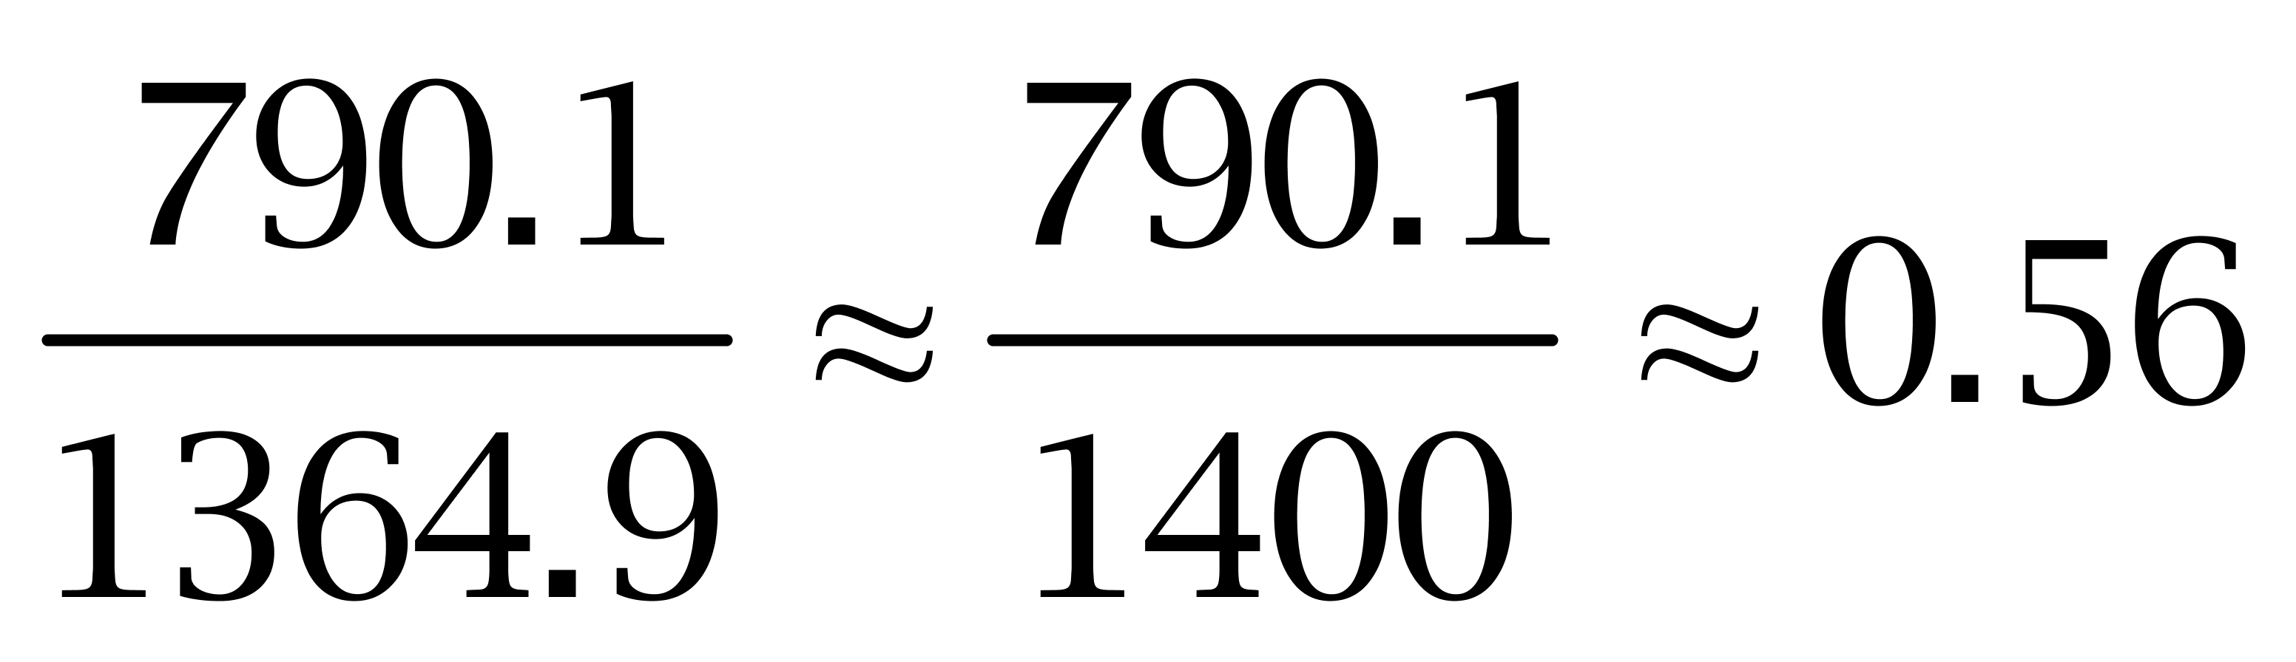，即人口&amp;quot;最少”的是江西。
因此本题选B。
解法二：
利用差分法比较，A项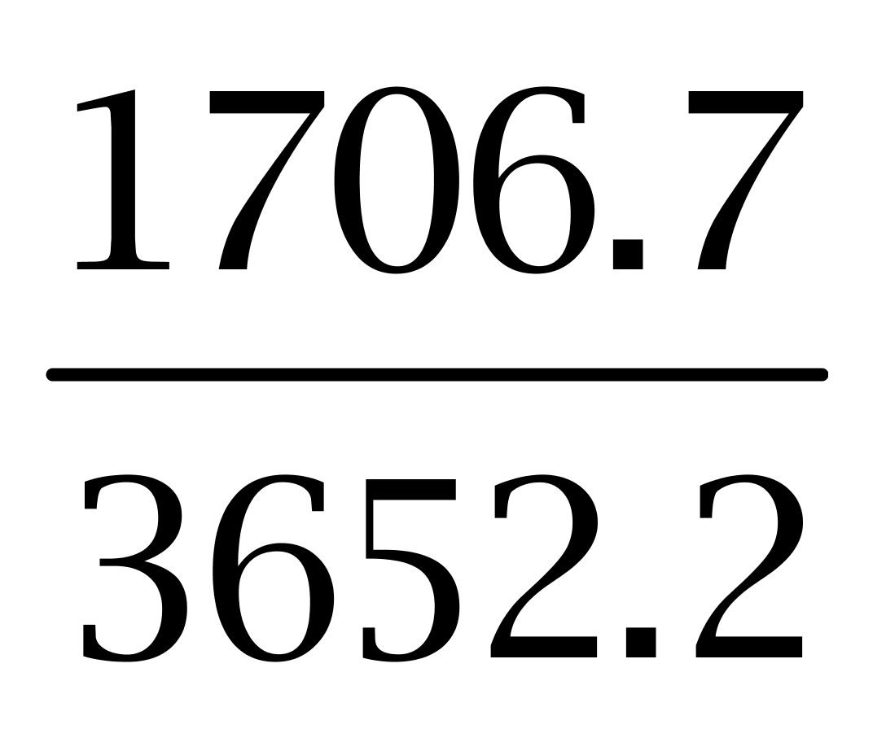（大分数）与B项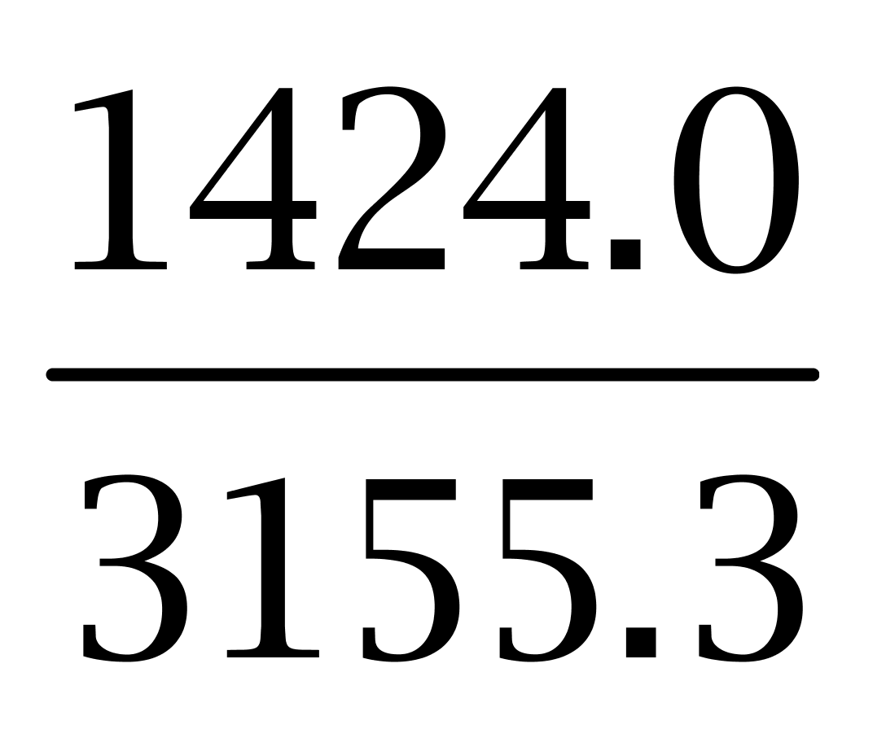（小分数），差分数为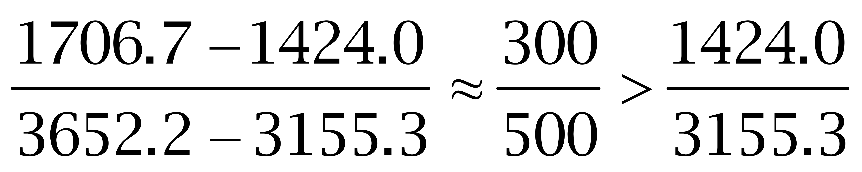（小分数），故A项B项；同理，B项（小分数）与C项（大分数）比较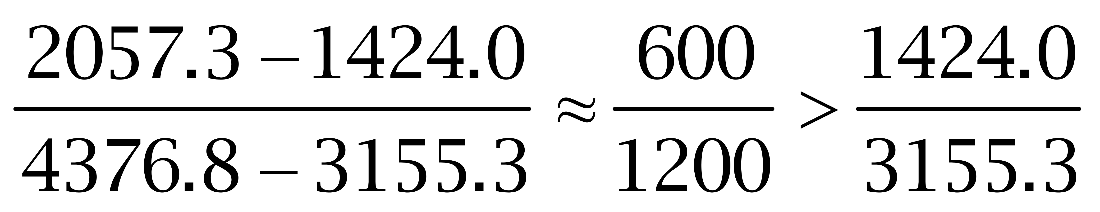，C项&amp;amp;gtB项；B项（大分数）与D项（小分数）比较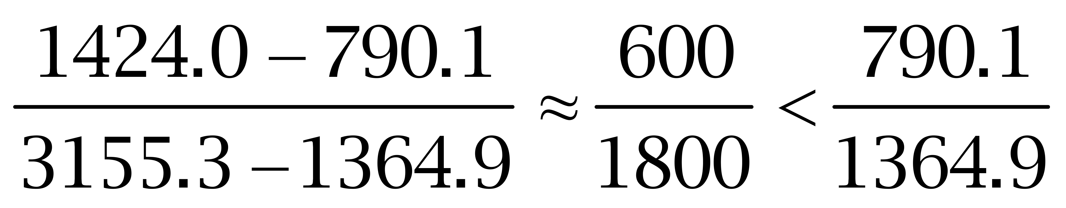，B项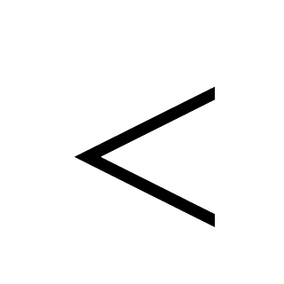D项，所以B项最小。
因此本题选B。

【来源】 2016年深圳公务员考试《行测》真题第99题

第100题
【知识点】 综合分析
【答案】 A
【解析】 本题为综合分析问题。条件Ⅰ，地表水资源北京（9.4）天津（10.8），而水资源总量北京（24.8）天津（14.6），错误。
条件Ⅱ，水资源总量北京（24.8）上海（28.0），而人均资源量北京（118.6）上海（116.9），错误。
条件Ⅲ，利用99题结论，云南人口（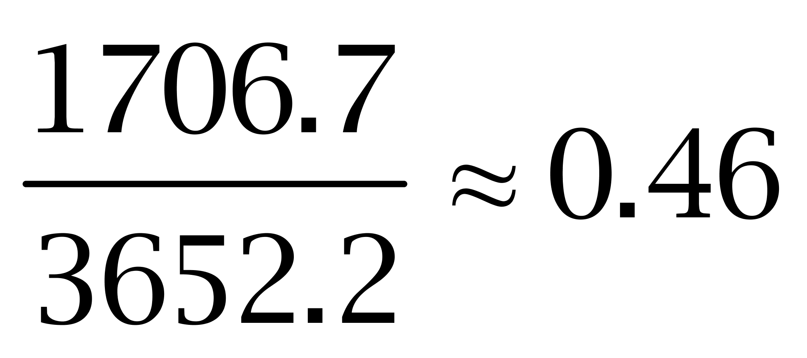亿）江西（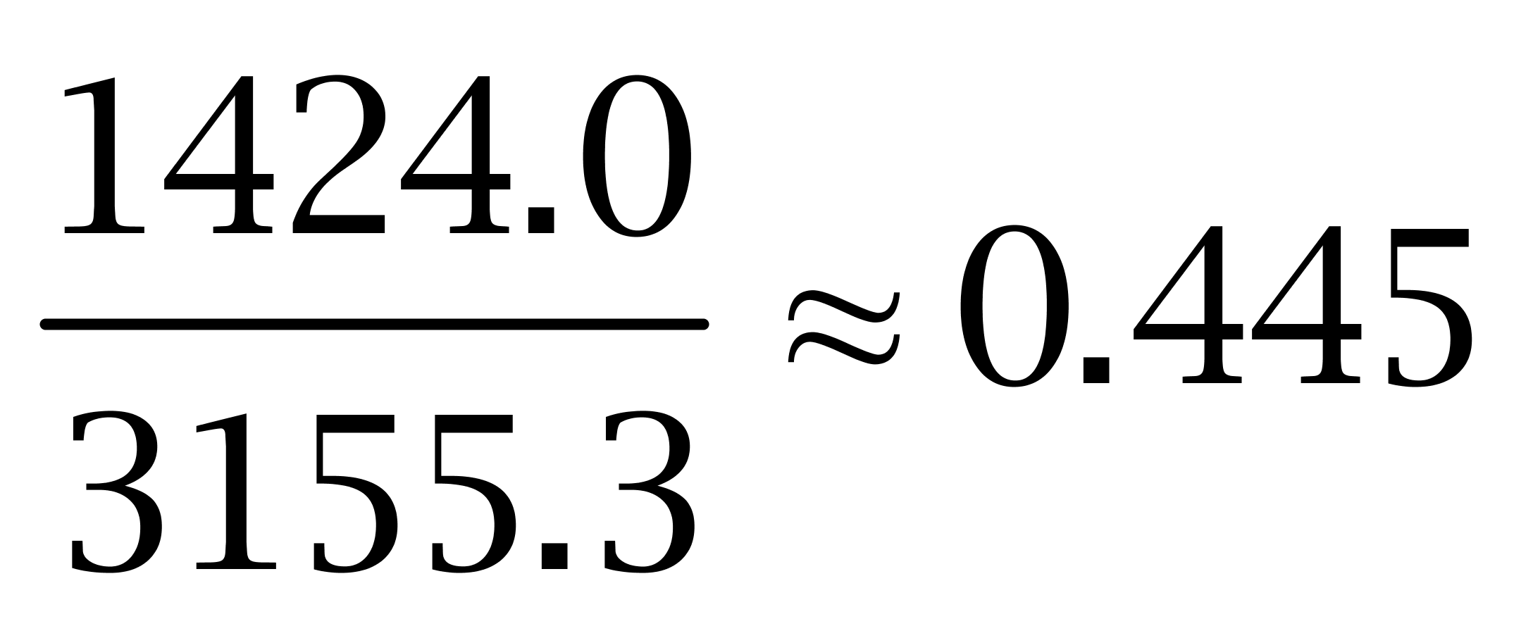亿），而人均水资源云南（3652.2）江西（3155.3），错误。
即三个条件均错误。
因此本题选A。
【来源】 2016年深圳公务员考试《行测》真题第100题

